Peek/400
Version 4.1.0
Benutzerhandbuch

erstellt von: Thomas Raddatz
e-mail: thomas.raddatz@tools400.de
Homepage: http://www.tools400.de
Stand: 06.11.2026
© 1997-2026 Thomas Raddatz
Inhaltsverzeichnis
1 Warum Peek/400 6
2 Leistungsumfang und bekannte Einschränkungen 7
3 Download 9
4 Lizensierung 10
4.1 Registrierung 10
4.2 Haftung 10
5 Neue Funktionen in der Version 4.1.0 11
6 Installation 12
6.1 Übersicht 12
6.2 Hinweise für das Update auf eine neue Version 13
6.3 Ablauf 13
6.3.1 Vorbereiten der Installation: 13
6.3.2 Abschließen der Installation: 14
6.4 Ändern der Sprache 14
7 Quick Start 15
8 Hauptbildschirm von Peek/400 18
9 Funktionsumfang 20
9.1 Hinweise zum Verständnis 20
9.2 Subfileauswahlen 20
9.2.1 Pin-Datensätze (-Zeilen) 20
9.2.2 UnPin-Datensätze (-Zeilen) 21
9.2.3 Umschalten Eingabe Schlüsselfelder 21
9.2.4 Ändern von Datensätzen 21
9.2.5 Kopieren von Datensätzen 22
9.2.6 Löschen von Datensätzen 22
9.2.7 Anzeigen von Datensätzen 22
9.2.8 Drucken von Datensätzen 22
9.2.9 Kopieren von Datensätzen in externe Datei 23
9.2.10 Fenster um ein Feld nach links verschieben 24
9.2.11 Fenster um ein Feld nach rechts verschieben 24
9.2.12 Einschalten SPLASH-Screen 25
9.2.13 Ausschalten SPLASH-Screen 25
9.2.14 Datensatz nach oben „ziehen“ 25
9.2.15 Programmneuerstellung erzwingen 26
9.2.16 Fenster zur nächsten markierten Spalte verschieben 26
9.2.17 Fenster zur vorherigen markierten Spalte verschieben 26
9.2.18 Einschalten der Sortierung nach Schlüsselfolge 27
9.2.19 Einschalten der Sortierung nach Satzfolge 27
9.2.20 Anzeigen „Info-Dialog“ 28
9.2.21 Hexadezimale Anzeige 28
9.2.22 Normale Anzeige 28
9.2.23 Farbeinstellung 28
9.2.24 Sichern Arbeitsumgebung 30
9.2.25 Laden Arbeitsumgebung 31
9.2.26 Löschen Arbeitsumgebung 32
9.3 Funktionstastenbelegung 32
9.3.1 SQL-Auswahl 32
9.3.2 Pin-Felder (-Spalten) 33
9.3.3 UnPin-Felder (-Spalten) 34
9.3.4 Programm beenden 34
9.3.5 Bedienerführung 34
9.3.6 Aktualisieren 35
9.3.7 Datensatz einfügen 35
9.3.8 Überschrift umschalten 35
9.3.9 Felder (Spalten) markieren 35
9.3.10 Felder (Spalten) Markierung aufheben 36
9.3.11 Datenbankrelationen anzeigen 36
9.3.12 Cursor positionieren 37
9.3.13 Layout einstellen 37
9.3.14 Subfileauswahl wiederholen 39
9.3.15 Tabellierpapier einschalten 40
9.3.16 Tabellierpapier ausschalten 40
9.3.17 Erweiterte Spalten-Pin-Funktion 40
9.3.18 Suchen 40
9.3.19 Dateianfang 43
9.3.20 Dateiende 43
9.3.21 Fenster um eine Seite nach links verschieben 43
9.3.22 Fenster um eine Seite nach rechts verschieben 44
9.3.23 Befehlszeile 44
9.3.24 80/132 Zeichen Darstellung 44
9.3.25 Weitere Auswahlen 44
9.3.26 Weitere Funktionstasten 45
9.4 Allgemeine Funktionen 45
9.4.1 Prompt 45
9.4.2 Kurzauswahl 45
10 Hex-Editor 47
10.1 Blättern 48
10.2 Umschalten Eingabeart 48
10.3 Text einfügen 48
10.4 Text löschen 48
11 Text-Editor 49
11.1 Blättern 50
11.2 Text einfügen 50
11.3 Text löschen 50
12 Umdefinition der Funktionstasten und Auswahlmöglichkeiten 51
12.1 Einführung 51
12.2 Beispiel 51
12.2.1 Umdefinieren einer Funktionstaste 51
12.2.2 Umdefinieren einer Funktionstaste in eine Subfileauswahl 52
12.2.3 Paralelldefinition einer Programmfunktion 52
12.3 Verfügbare Programmfunktionen 52
12.3.1 Hauptprogramm von Peek/400, *PEEK05 52
12.3.2 Select Record Format, *PEEK12 54
12.3.3 Anzeigen Datensatz, *PEEK14 54
12.3.4 Suchfunktion, *PEEK17 54
12.3.5 Farbgestaltung, *PEEK24 55
12.3.6 Auswählen einer Farbe, *PEEK25 55
12.3.7 Zieldatei bei Kopierfunktion, *PEEK26 55
12.3.8 Einstellen Layout, *PEEK34 55
12.3.9 Prompt: Feldname, *PEEK37 56
12.3.10 Anzeigen Datenbankrelationen, *PEEK40 56
12.3.11 Hex-Editor, *PEEK45 56
12.3.12 Prompt: Teildatei, *PEEK47 57
12.3.13 SQL-Auswahl, *PEEK48 57
12.3.14 About, *PEEK49 57
12.3.15 Pin-Spalten (Dialog), *PEEK50 58
12.3.16 Programmerstellung, *PEEK52 58
12.3.17 Auswählen Arbeitsumgebung, *PEEK56 58
12.3.18 Löschen Arbeitsumgebung, *PEEK57 59
12.3.19 Nachrichtenabfrage, *PEEK59 59
12.3.20 Text-Editor, *PEEK64 59
12.3.21 Prompt: Subfile-Auswahlen, *PEEK68 59
12.3.22 Prompt: Dateiauswahl, *PEEK69 60
12.3.23 Generierte Programme, *Pxxxxxxxxx 60
12.3.24 Peek/400 Parameter, *PGM 62
12.3.24.1 *ACCESSKEY (SET0003) 62
12.3.24.2 *CVTCHR (SET0006) 62
12.3.24.3 *CRTPGM (SET0012) 62
12.3.24.4 *DSPATR (SET0001) 63
12.3.24.5 *DFTDSPMDE (SET0011) 64
12.3.24.6 *ENVFILE (SET0015) 64
12.3.24.7 *FLOATKEYS (SET0009) 64
12.3.24.8 *LANGUAGE (SET0004) 64
12.3.24.9 *PROMPT (SET0008) 65
12.3.24.10 *PRVFILE (SET0014) 65
12.3.24.11 *SCROLL (SET0010) 65
12.3.24.12 *SEARCH (SET0002) 65
12.3.24.13 *SECATRDFT (SET0013) 66
12.3.24.14 *SPLASH (SET0005) 66
12.3.24.15 *VERSION (SET0007) 66
13 Tips & Tricks 67
13.1 Peek/400 und Endanwender!? 67
13.2 Eigene Standardbelegungen erstellen 69
13.3 Eigene Sprachendefinitionen erstellen 69
14 EXIT-Programme 71
14.1 Prüfen Zugriffsrechte (EXIT01) 71
14.2 Benutzereinstellungen (EXIT02) 71
14.3 Edit Codes der Update-Programme (EXIT03) 71
14.4 Protokollieren von Änderungen (EXIT04) 72
14.5 Funktionstasten und Subfileauswahlen (EXIT05) 72
14.6 Feldtext und Spaltenüberschriften (EXIT06) 73
15 Aufforderung zur Mithilfe 74
16 Historie 75

Warum Peek/400
Peek/400 bietet im Gegensatz zu anderen Datenbankbrowsern einige Besonderheiten.
Sofern Sie auch nur einer der folgenden Eigenschaften zustimmen können, sollten Sie sich für Peek/400 entscheiden:
- Unterstützung von Commit und Rollback
- Eigene Aktivierungsgruppe für Peek/400
- Schnelle Übersicht aufgrund der Darstellung der Datensätze in einer Subfile
- 80/132-Zeichen Modus
- Pin-Funktion für Spalten
(„Festnageln“ von Feldern am linken Bildschirmrand)
- Pin-Funktion für Zeilen
(„Festnageln“ von Datensätzen am oberen Bildschirmrand)
- Ausführliche Suchfunktionen
- Freie Belegung der Funktionstasten und Subfileauswahlen
- Mehrsprachigkeit, Deutsche und Englische Oberfläche
(um eigene Definitionen erweiterbar)
- Zugriff auf Datensätze mit nicht darstellbaren Zeichen
(Felder mit nicht darstellbaren Zeichen können nicht editiert werden!)
- Hex-Editor auf Feldebene
(Felder mit nicht darstellbaren Zeichen können ebenfalls editiert werden!)
- SQL-Auswahl und -sortierung der Datensätze über WHERE und ORDER BY
(alternativ zu den klassischen Sortierungen nach Schlüsselfeldern oder nach Satzfolge)

Leistungsumfang und bekannte Einschränkungen
Folgende Feldtypen werden unterstützt:
- alphanumerische Felder
- Binärfelder
- Gepackte Felder
- Gezonte Felder
- Datumsfelder
- Zeitfelder
- Zeitstempel
Folgende Feldtypen konnten nicht getestet werden:
- DBCS-Either
- DBCS-Only
- DBCS-Open
Folgende Feldtypen werden ausgeblendet:
- Floating-Point
- Grafikdaten ohne CCSID
- Hexadezimal
- sonstige z.Z. unbekannte Feldtypen
Um den vollen Funktionsumfang von Peek/400 nutzen zu können ist eine Betriebssystemversion ab V7R3M0 sowie ein ILE-RPG-Compiler erforderlich.
Der Compiler wird benötigt, da Peek/400 die Programme zur Veränderung von Datensätzen zur Laufzeit dateispezifisch erstellt.
Hiermit wird eine maximale Sicherheit bei der Änderung Ihrer Datenbeständen erreicht.
Ohne ILE-RPG-Compiler sind folgende Funktionen nicht verfügbar:
- Neuanlage von Datensätzen
- Änderung von Datensätzen
- Kopieren von Datensätzen innerhalb der gleichen Datei

Download
Peek/400 wird in einer Version, sowohl für CISC als auch für RISC Maschinen, ausgeliefert. Diese Version ist lauffähig ab der Betriebssystemversion V7R3M0.
Bei einem Einsatz von Peek/400 auf einer RISC Maschine werden die Objekte von Peek/400 automatisch durch das Betriebssystem auf das RISC Format umgesetzt.

Lizensierung

Registrierung
Dieses Programm ist Freeware und bedarf keiner Registrierung.

Haftung
Wir versuchen, unsere Software so fehlerfrei wie möglich zu halten. Aber es gilt allgemein (nach Murphy):
Keine Software ist fehlerfrei, und die Anzahl der Fehler steigt mit der Komplexität des Programms.
Deshalb können wir keine Gewähr dafür übernehmen, dass Peek/400 in jeder Umgebung, auf jeder AS/400, und mit jeglichen anderen Anwendungen zusammen fehlerfrei läuft. Jegliche Haftung für direkte wie indirekte Schäden wird hiermit ausgeschlossen, soweit dies gesetzlich zulässig ist.
In jedem Fall jedoch ist die Haftung beschränkt auf die Registrierungsgebühr.
Testen Sie dieses Programm mit unkritischen Daten, für Schäden an Daten wird keinerlei Haftung übernommen.
Fehlerbeschreibungen werden gerne entgegengenommen, jedoch können wir nicht garantieren, dass alle Fehler behoben werden können.

Neue Funktionen in der Version 4.1.0
In dieser Version sind folgende neue Funktionen integriert worden:
 | - | Neue Spaltenüberschrift *COLHDG: Mit F7 können die Spaltenüberschriften (COLHDG) der Felder einzeilig angezeigt werden.
 | - | Leere Feldtexte werden durch die Spaltenüberschriften ersetzt, z.B. bei SQL Tabellen ohne LABEL ON ... TEXT IS.
 | - | Neues Exit-Programm EXIT06 zum Überschreiben des Feldtexts und der Spaltenüberschriften (siehe Kapitel 14.6).
 | - | Der von EXIT03 zurückgegebene Edit Code wird jetzt in die Update-Programme übernommen (siehe Kapitel 14.3).
 | - | Datum, Zeit und Zeitstempel werden in allen Formaten unterstützt, Zeitstempel mit bis zu 12 Nachkommastellen.
 | - | Update-Programme: Mit F8 gesetzte NULL-Werte und unveränderte VARCHAR-Werte bleiben beim Speichern erhalten. Hex- und Text-Editor arbeiten jetzt auch bei NULL-Feldern, Feldern variabler Länge und Feldern mit CCSID 1208 richtig. Ganzzahlen (SMALLINT, INTEGER, BIGINT) brechen das Programm nicht mehr ab, BOOLEAN-Felder nehmen nur 0 und 1 an.
 | - | Die Vorlage PEEKSRC/PGM der Update-Programme ist jetzt im Format **FREE. Eigene Änderungen an der Vorlage müssen in die neue Vorlage übernommen werden.
 | - | Zahlreiche Fehler korrigiert, u.a. beim Aufsetzschlüssel, bei der SQL-Auswahl, in der Satzanzeige, in den Auswahllisten, bei Tastenbelegung und Farben, beim Kopieren in eine externe Datei, im Layout, bei den Arbeitsumgebungen, im Text-Editor und beim Drucken.
 | - | Kann Peek/400 die Benutzereinstellungen einer älteren Version nicht anpassen, meldet es das mit der Nachricht USR9989 und startet nicht.
 | - | Kaputte Sonderzeichen, Umlaute und Akzentzeichen korrigiert.
 | - | Bestehende Update-Programme übernehmen die Änderungen erst, nachdem sie mit der Subfileauswahl „RB“ neu erstellt wurden.

 | Bei der Installation der neuen Version von Peek/400 werden neue, bzw. geänderte Tastenbelegungen automatisch abgeglichen.  Von der Standardbelegung abweichende Definitionen werden nicht geändert!

Installation

Übersicht
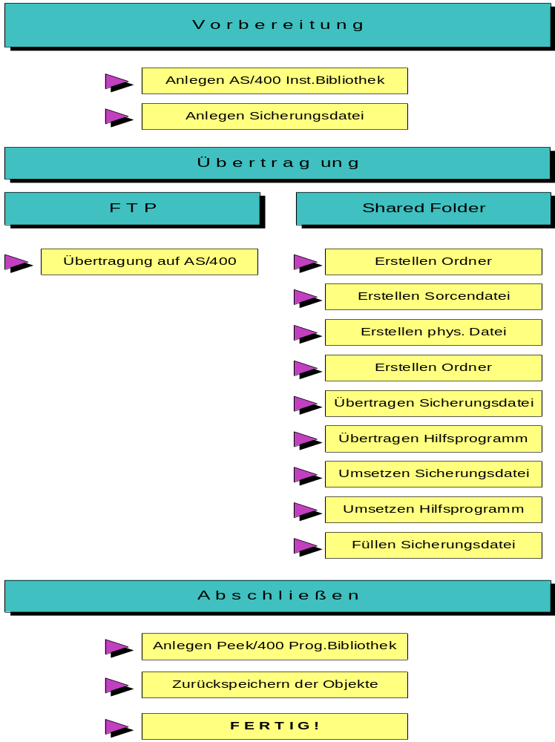
(Bild: Installation von Peek/400

Hinweise für das Update auf eine neue Version
Sofern Sie ein Update von Peek/400 einspielen wollen empfehlen wir Ihnen die alte Programmbibliothek von Peek/400 umzubenennen und anschließend eine Neuinstallation vorzunehmen. So können Sie sicher sein, dass z.B. auch die für die Änderung von Datensätzen benötigten Programme neu erstellt werden und der aktuellen Version von Peek/400 entsprechen.

 | Sollten Sie Änderungen in von Peek/400 benötigten Dateien, wie z.B. PEEKSRC oder PEEKUSR oder EXIT01PF, vorgenommen haben, so sollten Sie Ihre Änderungen verantwortungsbewusst mit den neuen Dateiinhalten abgleichen.

Ablauf
Die Installation von Peek/400 gestaltet sich unter FTP recht unkompliziert. Die Variante unter Nutzung der Shared-Folder ist etwas umfangreicher. Halten Sie sich in jedem Fall einfach streng an den beschriebenen Ablauf, dann kann nichts passieren. Verfahren Sie bitte wie folgt:

Vorbereiten der Installation:
- Erstellen Sie eine Bibliothek PEEKINST auf Ihrer AS/400.
CRTLIB LIB(PEEKINST)
- Erstellen Sie eine Sicherungsdatei PEEK in der Bibliothek PEEKINST.
CRTSAVF FILE(PEEKINST/PEEK)
- Übertragen Sie Sicherungsdatei von Ihrem PC auf Ihrer AS/400. Ersetzen Sie '###' durch die aktuelle Versionsnummer.
binary
put peek###.sav peekinst/peek (ausgehend von Ihrem PC)
oder
binary
get peek###.sav peekinst/peek (replace (ausgehend von Ihrer AS/400)

Achten Sie hierbei unbedingt darauf, dass Sie die FTP Übertragung im Binärmodus durchführen!

Abschließen der Installation:
- Erstellen Sie eine Bibliothek PEEK auf Ihrem AS/400 System.
CRTLIB LIB(PEEK)
- Speichern Sie die Objekte aus der Sicherungsdatei in die Peek/400 Programmbibliothek zurück:
RSTOBJ OBJ(*ALL)
SAVLIB(PEEK)
DEV(*SAVF)
OBJTYPE(*ALL)
SAVF(PEEKINST/PEEK)
OUTPUT(*PRINT)
- Fertig! Die Bibliothek PEEKINST kann wieder gelöscht werden.
- Bei Bedarf können Sie nun noch eine Kopie des Startbefehls für Peek/400 in die Bibliothek QGPL zur allgemeinen Verfügbarkeit stellen:
CRTDUPOBJ OBJ(PEEK)
FROMLIB(PEEK)
OBJTYPE(*CMD)
TOLIB(QGPL)
NEWOBJ(PEEK)

Ändern der Sprache
Mit dem Befehl PEEKINIT lassen sich die Befehle PEEK und TREE für eine der von Peek unterstützten Sprachen (zurzeit: GER, ENG, SPA, ITA und FRA) neu kompilieren.
Die sollte dann in Betracht gezogen werden, wenn die Mehrzahl der Benutzer in einer anderen Sprache als Deutsch arbeiten.
PEEKINIT LANGUAGE(GER | ENG | SPA | ITA | FRA)

Quick Start
Peek/400 wird von der Befehlszeile aus mit dem Befehl PEEK gestartet.
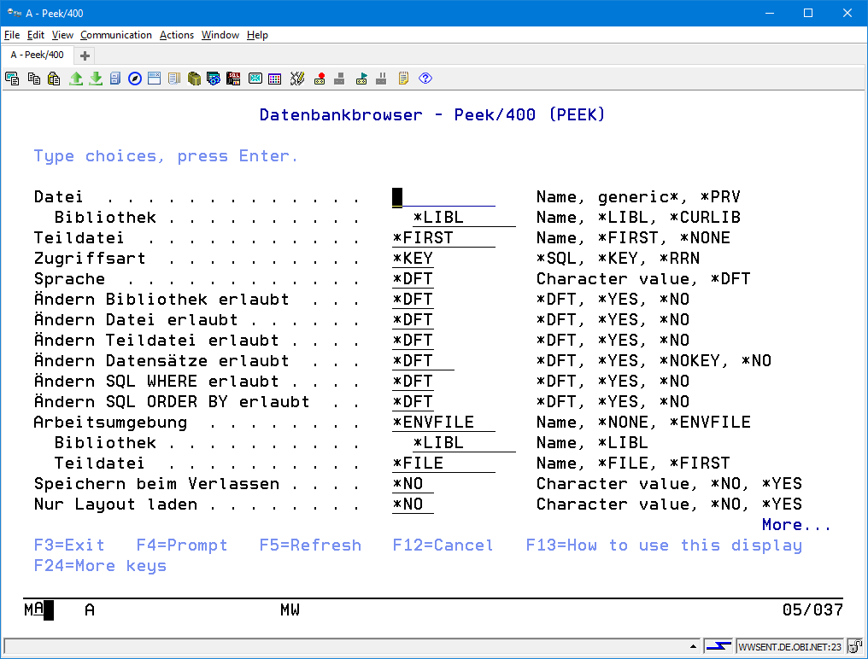
(Bild: Starten von Peek/400)
Folgende Schlüsselwörter werden unterstützt:
File: Name und Bibliothek der anzuzeigenden Datei.
Teildatei: Name der anzuzeigenden Teildatei
Zugriffsart: Anzeige der Datensätze in Satzfolge (= *RRN) oder in Schlüsselfolge (= *KEY)
Sprache: Auswahl der Sprache, in der die Bildschirme angezeigt werden sollen.
Hier wird das Kürzel der Sprache eingetragen.
So steht zum Beispiel „GER“ steht für Deutsch und „ENG“ für Englisch.
Der Sonderwert „*DFT“ bezieht sich auf die in den Benutzervoreinstellungen hinterlegte Sprache
Ändern Bibliothek erlaubt:
Feld „Bibliothek“ im Hauptbildschirm geöffnet oder geschlossen. Kann durch das Programm EXIT01 überschrieben werden.
Ändern Datei erlaubt:
Feld „Datei“ im Hauptbildschirm geöffnet oder geschlossen. Kann durch das Programm EXIT01 überschrieben werden.
Ändern Teildatei erlaubt:
Feld „Datei“ im Hauptbildschirm geöffnet oder geschlossen. Kann durch das Programm EXIT01 überschrieben werden.
Ändern Datensätze erlaubt:
Einfügen, ändern, löschen oder kopieren von Datensätzen erlaubt.
Ändern SQL WHERE erlaubt:
Gibt an, ob nach dem Starten von Peek die SQL WHERE Bedingung geändert werden kann.
Ändern SQL ORDER BY erlaubt:
Gibt an, ob nach dem Starten von Peek die SQL ORDER BY Bedingung geändert werden kann.
Arbeitsumgebung:
Datei, Bibliothek und Teildatei der Arbeitsumgebung, die automatisch beim Programmstart geladen werden soll.
Speichern beim Verlassen
Gibt an, ob die aktuellen Einstellungen der Arbeitsumgebung automatisch beim Beenden des Programms in die angegebene Datei und Teildatei gespeichert werden.
Nur Layout laden
Gibt an, ob nur die Layout Einstellungen der Arbeitsumgebung geladen werden oder nicht.
Benutzereinstellungen:
Gibt an, welche Benutzereinstellungen zu verwenden sind. Standardmäßig wird die Datei mit den Benutzereinstellungen in der PEEK/400 Produktbibliothek abgelegt. Der Name der Datei entspricht hierbei dem Namen des angemeldeten Benutzerprofils.
SQL WHERE:
Gibt an, welchen Kriterien die anzuzeigenden Datensätze entsprechen müssen. Die Bedingung muss ein gültiger SQL WHERE Ausdruck sein.
SQL ORDER BY:
Gibt an, in welcher Sortierfolge die Datensätze angezeigt werden. Die Bedingung muss ein gültiger SQL ORDER BY Ausdruck sein.
Der erste Aufruf von Peek/400 dauert etwas länger, da einmalige Initialisierungsarbeiten in der Bibliothek QTEMP vorgenommen werden müssen.
Bei allen nachfolgenden Aufrufen sind diese Arbeiten nicht mehr erforderlich und der Startvorgang erfolgt dann entsprechend schneller.

Hauptbildschirm von Peek/400
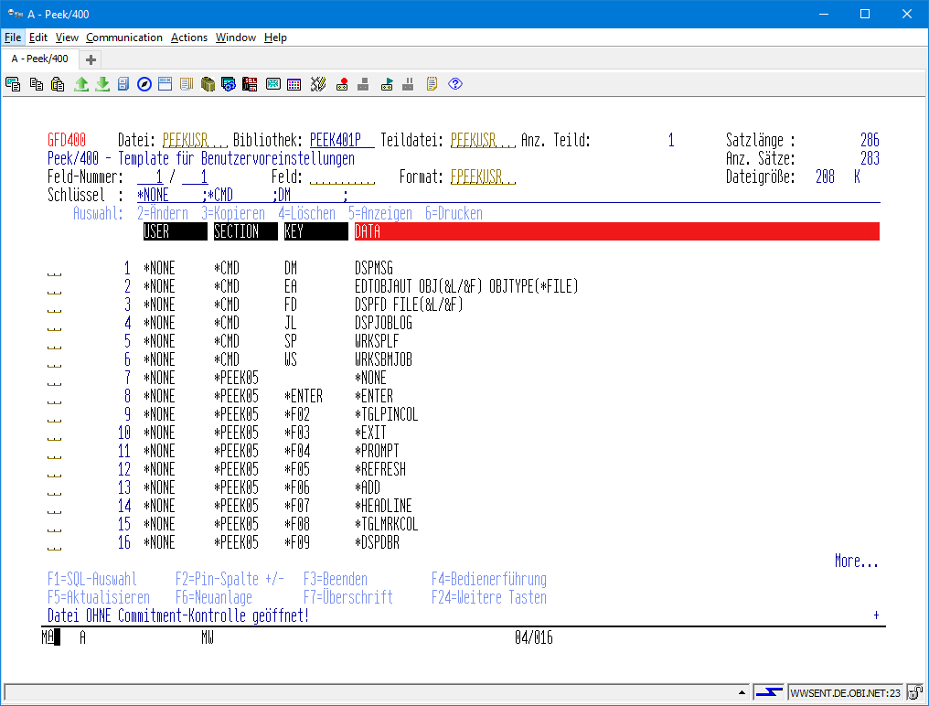
(Bild: Hauptbildschirm von Peek/400)
In der oberen Hälfte, bis zur Überschriftenzeile, werden folgende Informationen von links nach rechts angezeigt:
- Name des AS/400-Systems aus den Netzwerkattributen
- Dateiname, Bibliothek und Name der Teildatei der angezeigten Datei
- Satzlänge der angezeigten Datei
- Objektbezeichnung der angezeigten Datei
- Anzahl aktiver Datensätze in der angezeigten Datei
- Laufende Feld-Nr. zur horizontalen Positionierung des Anzeigefensters
- Feldname zur horizontalen Positionierung des Anzeigefensters
- Name des angezeigten Satzformats
- Objektgröße der angezeigten Datei
Folgende Navigierungsmöglichkeiten stehen zur Verfügung:
Eingabe der Feldnummer zur schnellen horizontalen Positionierung des Anzeigefensters
Eingabe des Feldnamens zur schnellen horizontalen Positionierung des Anzeigefensters
Eingabe des Dateischlüssels zur schnellen vertikalen Positionierung des Anzeigefensters
Hier kann auch ein Teilschlüssel eingetragen werden.
Die einzelnen Felder des Schlüssels sind durch Leerzeichen voneinander getrennt. Bei negativen Werten wird anstelle des Leerzeichens das Minuszeichen angezeigt.
Weitere Auswahlmöglichkeiten und Funktionstasten:
Alle weiteren Auswahlmöglichkeiten, sowie die Belegung der Funktionstasten sollten Sie der Bildschirmanzeige entnehmen, da diese benutzerspezifisch geändert werden können.
Die zur Verfügung stehenden Auswahlmöglichkeiten für die Subfile werden oberhalb der Überschriftenzeile angezeigt.
In der Standardeinstellung kann diese Zeile mit der Funktionstaste F23 umgeschaltet werden, um weitere Auswahlmöglichkeiten einzublenden.
Die Belegung der Funktionstasten wird unterhalb der Subfile angezeigt.
In der Standardeinstellung steht hier die Funktionstaste F24 zur Verfügung, um weitere Möglichkeiten zur Anzeige zu bringen.

Funktionsumfang

Hinweise zum Verständnis
Aufgrund der Tatsache, dass die Zuordnung von Funktionstasten und Subfileauswahlen in Peek/400 nicht fest definiert ist, kann im weiteren Verlauf des Handbuchs nicht direkt von Funktionstasten oder Auswahlen und deren Programmfunktion gesprochen werden.
Formulierungen wie „... durch Drücken der Funktionstaste F2 ...“ sind demnach nicht möglich.
Stattdessen werden Sie auf Formulierungen der folgenden Art stoßen:
„... Aktualisierung des Bildschirms mit der Funktionstaste „AKTUALISIEREN“ ...“
Die in der Standardbelegung tatsächlich zugrundeliegende Funktionstaste sowie das dazugehörige Schlüsselwort für die Programmfunktion wird wie folgt dargestellt:
Funktion: „AKTUALISIEREN“
Standardbelegung: Funktionstaste „F5“
Programmfunktion: *REFRESH
Das im nachfolgenden Text auftretende Präfix „*TGL“ steht stellvertretend für das Englische Verb „to toggle“, welches frei übersetzt so viel heißt wie „hin- und herschalten“.
Funktionen mit diesem Präfix können demnach die zugrundeliegende Funktion aktivieren und deaktivieren.
Als Beispiel seien hier die Funktionen „ZEILEN PINNEN“ und „ZEILEN LÖSEN“ genannt. Sie sind sowohl als Einzelfunktionen „*PINROW“ und „*UNPINROW“ verfügbar, als auch als Toggelfunktion „*TGLPINROW“.

Subfileauswahlen

Pin-Datensätze (-Zeilen)
Mit der Pin-Funktion für Zeilen steht eine Funktion zum „Festnageln“ einzelner Datensätze am oberen Subfilerand zur Verfügung.
Nach dem Auslösen Funktion wird der Datensatz an den oberen Subfilerand „genagelt“ und bleibt dort solange stehen, bis er wieder gelöst wird.
Bei einer Aktualisierung des Bildschirms mit der Funktionstaste „AKTUALISIEREN“ werden auch die gepinnten Datensätze aktualisiert.
Funktion: „ZEILEN PINNEN“
Standardbelegung: Subfileauswahl „P“
Programmfunktion: *PINROW
Funktion: „UMSCHALTEN ZEILEN PINNEN“
Standardbelegung: keine
Programmfunktion: *TGLPINROW

UnPin-Datensätze (-Zeilen)
Gepinnte Datensätze können mit der UnPin-Funktion für Zeilen wieder gelöst werden.
Funktion: „ZEILEN LÖSEN“
Standardbelegung: Subfileauswahl „U“
Programmfunktion: *UNPINROW*
Funktion: „UMSCHALTEN ZEILEN PINNEN“
Standardbelegung: keine
Programmfunktion: *TGLPINROW
Funktion: „ALLE ZEILEN LÖSEN“
Standardbelegung: keine
Programmfunktion: *CLRPINROW

Umschalten Eingabe Schlüsselfelder
Die Eingabe der Schlüsselfelder zur Positionierung der Subfileanzeige kann zwischen den Betriebsarten „Großbuchstaben“ und „Klein- und Großbuchstaben“ hin und her geschaltet werden.
Funktion: „UMSCHALTEN EINAGE SCHLÜSSELFELDER“
Standardbelegung: Subfileauswahl „K“
Programmfunktion: *TGLKEYLUC

Ändern von Datensätzen
Angezeigte Datensätze können mit der Auswahl „ÄNDERN“ geändert werden.
Um die Änderung ausführen zu können, muss Peek/400 ein dateispezifisches Programm generieren. Dies geschieht nur beim ersten Aufruf, bzw. immer dann, wenn sich der Aufbau der Datei (Aktualitätsprüfung) geändert hat.
Das generierte Programm wird in der Peek/400-Programmbibliothek abgelegt. Der Name des Programms wird aus der ID des Dateisatzformats abgeleitet und in der Bezeichnung des Programms ist die zugrundeliegende Datei erkennbar.
(Das Programm ist mit dem Programm für die Funktionen KOPIEREN und EINFÜGEN identisch.)
Funktion: „ÄNDERN“
Standardbelegung: Subfileauswahl „2“
Programmfunktion: *CHANGE

Kopieren von Datensätzen
Angezeigte Datensätze können mit der Auswahl „KOPIEREN“ innerhalb der Datei kopiert werden.
Um den Kopiervorgang ausführen zu können, muss Peek/400 ein dateispezifisches Programm generieren. Dies geschieht nur beim ersten Aufruf, bzw. immer dann, wenn sich der Aufbau der Datei (Aktualitätsprüfung) geändert hat.
Das generierte Programm wird in der Peek/400-Programmbibliothek abgelegt. Der Name des Programms wird aus der ID des Dateisatzformats abgeleitet und in der Bezeichnung des Programms ist die zugrundeliegende Datei erkennbar.
(Das Programm ist mit dem Programm für die Funktionen ÄNDERN und EINFÜGEN identisch.)
Funktion: „KOPIEREN“
Standardbelegung: Subfileauswahl „3“
Programmfunktion: *COPY

Löschen von Datensätzen
Angezeigte Datensätze können mit der Auswahl „LÖSCHEN“ gelöscht werden.
Für diese Funktion muss kein dateispezifisches Programm von Peek/400 generiert werden.
Funktion: „LÖSCHEN“
Standardbelegung: Subfileauswahl „4“
Programmfunktion: *DELETE

Anzeigen von Datensätzen
Angezeigte Datensätze können mit der Auswahl „ANZEIGEN“ in einem Einzelbild angezeigt werden.
Für diese Funktion muss kein dateispezifisches Programm von Peek/400 generiert werden.
Funktion: „ANZEIGEN“
Standardbelegung: Subfileauswahl „5“
Programmfunktion: *DISPLAY

Drucken von Datensätzen
Angezeigte Datensätze können mit der Auswahl „DRUCKEN“ ausgedruckt werden.
Für diese Funktion muss kein dateispezifisches Programm von Peek/400 generiert werden.
Funktion: „DRUCKEN“
Standardbelegung: Subfileauswahl „6“
Programmfunktion: *PRINT

Kopieren von Datensätzen in externe Datei
Angezeigte Datensätze können mit der Auswahl „EXT.KOPIEREN“ in eine externe Datei kopiert werden.
Für diese Funktion muss kein dateispezifisches Programm von Peek/400 generiert werden.
Funktion: „EXT.KOPIEREN“
Standardbelegung: Subfileauswahl „9“
Programmfunktion: *COPYEXT
Vor dem eigentlichen Kopiervorgang muss das Ziel des Vorgangs eingetragen werden. Hierzu steht folgende Eingabemaske zur Verfügung:
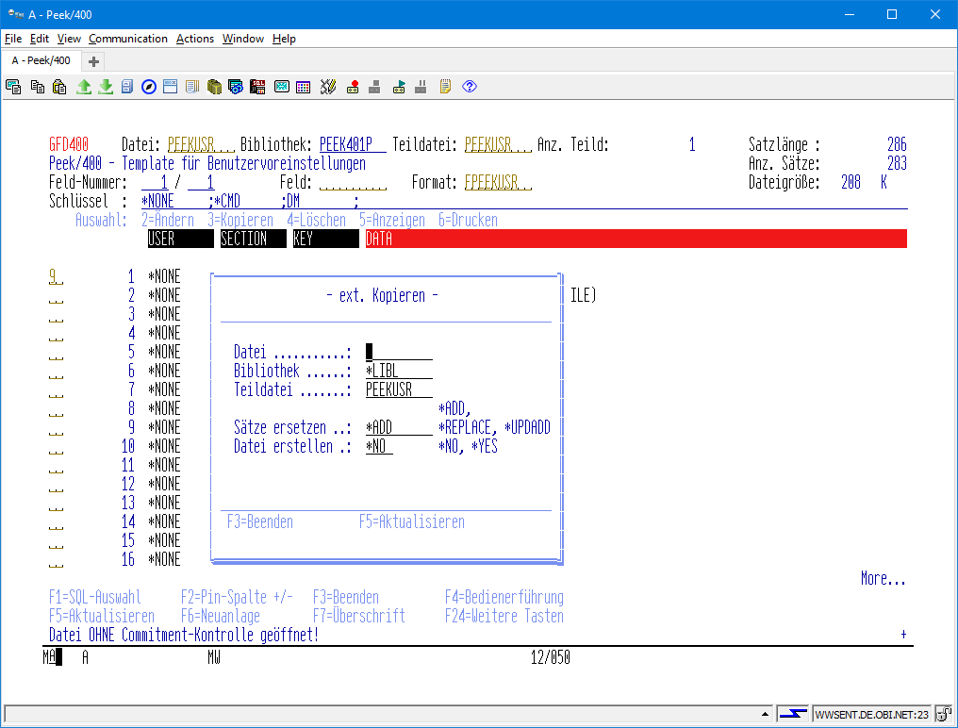
(Bild: Kopieren in externe Datei von Peek/400)
Datei:
Name der Zieldatei eingetragen.
Bibliothek:
Name der Bibliothek, welche die Zieldatei enthält.
*LIBL ist nur zulässig, sofern die Zieldatei bereits besteht.
Teildatei:
Teildatei innerhalb der Zieldatei eingetragen.
*FIRST spricht die erste Teildatei an.
Ersetzen:
Entscheidung, ob bereits bestehende Datensätze in der Zieldatei erhalten bleiben oder vor dem Kopiervorgang gelöscht werden sollen.
Datei erstellen:
Entscheidung, ob die Zieldatei erstellt werden soll, sofern sie noch nicht vorhanden ist.

Fenster um ein Feld nach links verschieben
Mit dieser Funktion kann das Anzeigefenster nach links in Richtung des Datensatzanfangs verschoben werden.
Funktion: „LINKS“
Standardbelegung: Subfileauswahl „L“
Programmfunktion: *LEFT

In der Version 1.0 von Peek/400 war die Funktion „LINKS“ der Funktionstaste „F19“ zugewiesen.
Die Funktionstaste „F19“ ist ab sofort mit der Funktion „SEITE LINKS“ belegt.

Fenster um ein Feld nach rechts verschieben
Mit dieser Funktion kann das Anzeigefenster nach rechts in Richtung des Datensatzendes verschoben werden.
Funktion: „RECHTS“
Standardbelegung: Subfileauswahl „R“
Programmfunktion: *RIGHT

In der Version 1.0 von Peek/400 war die Funktion „RECHTS“ der Funktionstaste „F20“ zugewiesen.
Die Funktionstaste „F20“ ist ab sofort mit der Funktion „SEITE RECHTS“ belegt.

Einschalten SPLASH-Screen
Der beim Programmstart angezeigte SPLASH-Screen kann mit der Funktion „EINSCHALTEN SPLASH SCREEN“ aktiviert werden, so dass er bei jedem Aufruf von Peek/400 angezeigt wird.
Funktion: „EINSCHALTEN SPLASH SCREEN“
Standardbelegung: Subfileauswahl „S+“
Programmfunktion: *SPLASHON

(Bild: SPLASH-Screen von Peek/400)

Ausschalten SPLASH-Screen
Der beim Programmstart angezeigte SPLASH-Screen kann mit der Funktion „AUSSCHALTEN SPLASH SCREEN“ deaktiviert werden, so dass er beim Aufruf von Peek/400 nicht angezeigt wird.
Funktion: „AUSSCHALTEN SPLASH SCREEN“
Standardbelegung: Subfileauswahl „S-“
Programmfunktion: *SPLASHOFF

In der Shareware-Version von Peek/400 kann der SPLASH-Screen nicht deaktiviert werden!

Datensatz nach oben „ziehen“
Mit dieser Funktion können Datensätze an den oberen Subfilerand „gezogen“ werden.
Im Gegensatz zur Pin-Funktion wirkt sich diese Funktion nicht permanent aus. Beim Blättern in der Subfile bleibt der Datensatz nicht am oberen Subfilerand stehen, sondern „verschwindet“ aus der Anzeige.
Funktion: „NACH OBEN ZIEHEN“
Standardbelegung: Subfileauswahl „T“
Programmfunktion: *MOVETOP

In der Version 1.1 von Peek/400 war die Funktionstaste F9 der Funktion „NACH OBEN ZIEHEN“ zugewiesen.
Die Funktionstaste F9 ist nun der Funktion „RELATIONEN ANZEIGEN“ zugewiesen.

Programmneuerstellung erzwingen
Mit dieser Programmfunktion kann die Neuerstellung des Programms für die Funktionen „ÄNDERN“, „LÖSCHEN“, „KOPIEREN“ und „EINFÜGEN“ erzwungen werden.
Funktion: „PROGRAMM ERSTELLEN“
Standardbelegung: Subfileauswahl „RB“
Programmfunktion: *REBUILD

Fenster zur nächsten markierten Spalte verschieben
Mit dieser Funktion kann das Anzeigefenster zur nächsten markierten Spalte verschoben werden.
Funktion: „NÄCHSTE MARKIERTE SPALTE“
Standardbelegung: Subfileauswahl „X“
Programmfunktion: *NEXTMARK

Bei der Standardtastenbelegung dient die Funktionstaste F8 zum Markieren von Spalten. Die zugrundeliegende Funktion heißt „SPALTEN MARKIEREN“.

Fenster zur vorherigen markierten Spalte verschieben
Mit dieser Funktion kann das Anzeigefenster zur vorherigen markierten Spalte verschoben werden.
Funktion: „VORHERIGE MARKIERTE SPALTE“
Standardbelegung: Subfileauswahl „Y“
Programmfunktion: *PREVMARK

Bei der Standardtastenbelegung dient die Funktionstaste F8 zum Markieren von Spalten. Die zugrundeliegende Funktion heißt „SPALTEN MARKIEREN“.

Einschalten der Sortierung nach Schlüsselfolge
Mit dieser wird die Sortierung nach Schlüsselfolge eingeschaltet.
Die Positionierung der Subfile ist davon abhängig, an welcher Stelle des Bildschirms der Cursor beim Auslösen der Funktion gestanden hat:
- Oberhalb der Subfile wird der Dateianfang angezeigt.
- Unterhalb der Subfile wird das Dateiende angezeigt.
- Innerhalb der gepinnten Datensätze wird der erste Datensatz unterhalb der gepinnten Datensätze angezeigt.
- Innerhalb der Datensätze wird der Datensatz angezeigt, auf den der Cursor beim Auslösen der Funktion gezeigt hat.
Funktion: „SCHLÜSSELFOLGE“
Standardbelegung: keine
Programmfunktion: *KEY
Funktion: „UMSCHALTEN SORTIERUNG“
Standardbelegung: Subfileauswahl „S“
Programmfunktion: *TGLACCESS

Einschalten der Sortierung nach Satzfolge
Mit dieser Funktion wird die Sortierung nach Satzfolge eingeschaltet.
Die Positionierung der Subfile ist davon abhängig, an welcher Stelle des Bildschirms der Cursor beim Auslösen der Funktion gestanden hat:
- Oberhalb der Subfile wird der Dateianfang angezeigt.
- Unterhalb der Subfile wird das Dateiende angezeigt.
- Innerhalb der gepinnten Datensätze wird der erste Datensatz unterhalb der gepinnten Datensätze angezeigt.
- Innerhalb der Datensätze wird der Datensatz angezeigt, auf den der Cursor beim Auslösen der Funktion gezeigt hat.
Funktion: „SATZFOLGE“
Standardbelegung: keine
Programmfunktion: *RRN
Funktion: „UMSCHALTEN SORTIERUNG“
Standardbelegung: Subfileauswahl „S“
Programmfunktion: *TGLACCESS

Anzeigen „Info-Dialog“
Mit dieser Funktion wird der „Info-Dialog“ angezeigt.
Der Info-Dialog gibt Auskunft über die aktuelle Version von Peek/400 sowie über den Standort der Homepage von Peek/400 im Internet.
Funktion: „ABOUT“
Standardbelegung: Subfileauswahl „A“
Programmfunktion: *ABOUT

Hexadezimale Anzeige
Mit dieser Funktion wird die Anzeige im Hauptbildschirm in den Hex-Modus geschaltet.
Funktion: „HEX MODUS EIN“
Standardbelegung: keine
Programmfunktion: *DSPHEX
Funktion: „UMSCHALTEN ANZEIGE MODUS“
Standardbelegung: Subfileauswahl „H“
Programmfunktion: *TGLDSP

Normale Anzeige
Mit dieser Funktion wird die Anzeige im Hauptbildschirm in den Normal-Modus geschaltet.
Funktion: „HEX MODUS AUS“
Standardbelegung: keine
Programmfunktion: *DSPNRM
Funktion: „UMSCHALTEN ANZEIGE MODUS“
Standardbelegung: Subfileauswahl „H“
Programmfunktion: *TGLDSP

Farbeinstellung
Mit dieser Funktion kann die Farbgebung innerhalb der Subfile benutzerspezifisch angepasst werden.
Hierzu steht folgender Bildschirm zur Verfügung:
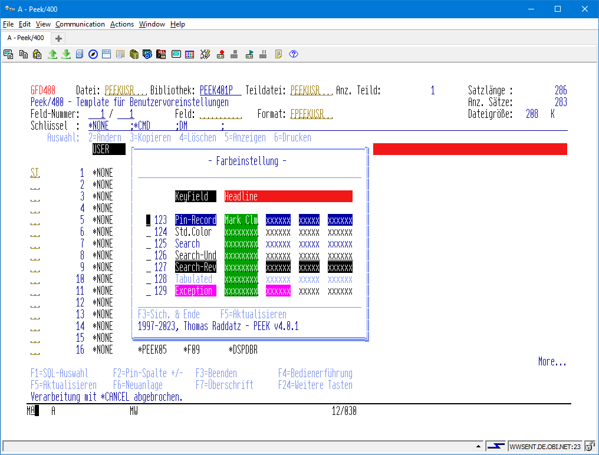
(Bild: Änderung der Farbeinstellung Peek/400)
Funktion: „BENUTZEREINSTELLUNGEN“
Standardbelegung: Subfileauswahl „ST“
Programmfunktion: *USERSETG

In der Version 1.4 von Peek/400 war die Funktion „BENUTZEREINSTELLUNGEN“ der Funktionstaste „F15“ zugewiesen.
Die Funktionstaste „F15“ ist ab sofort mit der Funktion „SPALTEN PINNEN DIALOG“ belegt.
Die Farbe einer bestimmten Funktion wird geändert, indem sie mit dem Cursor anvisiert und die Taste „DATENFREIGABE“ betätigt wird.
Es erscheint folgender Bildschirm aus dem, ebenfalls per „Point & Shoot“, die gewünschte Farbe auswählt werden kann:
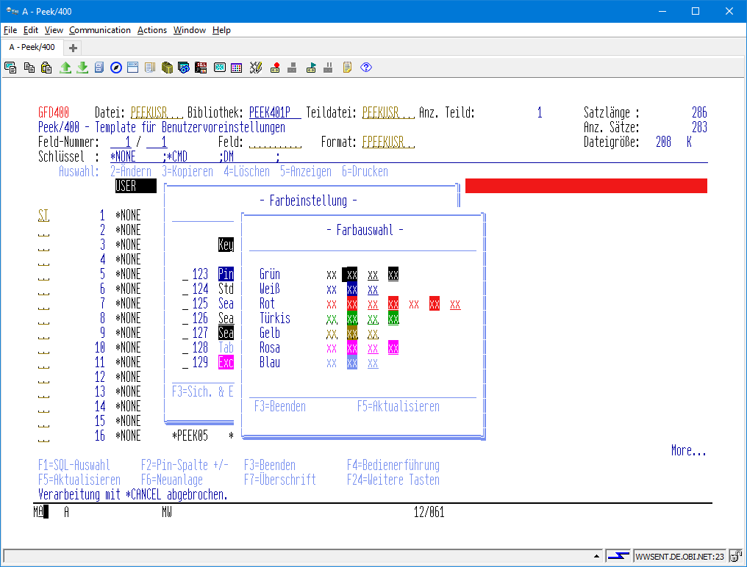
(Bild: Auswahl einer Farbe Peek/400)
Die neue Farbeinstellung kann mit der Funktion „SICHERN & BEENDEN“ gesichert oder mit der Funktion „ABBRECHEN“ verworfen werden.
Funktion: „SICHERN & BEENDEN“
Standardbelegung: Funktionstaste „F3“
Programmfunktion: *SAVE_EXIT
Funktion: „ABBRECHEN“
Standardbelegung: Funktionstaste „F12“
Programmfunktion: *CANCEL

Sichern Arbeitsumgebung
Mit dieser Funktion lassen sich die Einstellungen der gerade aktiven Arbeitsumgebung in eine Teildatei sichern.
Hierbei werden folgende Einstellungen gesichert:
- Sortierfolge
- SQL-Auswahlen
- Gepinnte Datensätze
- Gepinnte Spalten
- Layout der Datei
Funktion: „SICHERN ARBEITSUMGEBUNG“
Standardbelegung: SE
Programmfunktion: *SAVEENV
Die Arbeitsumgebungen werden in einzelnen Teildateien in der Datei PEEKENV gespeichert. Der Speicherort der Datei PEEKENV ist in den Voreinstellungen *ENVFILE hinterlegt.

Laden Arbeitsumgebung
Mit dieser Funktion lässt sich eine vorher gesicherte Arbeitsumgebung wieder aktivieren.
Hierbei werden folgende Einstellungen wiederhergestellt:
- Sortierfolge
- SQL-Auswahlen
- Gepinnte Datensätze
- Gepinnte Spalten
- Layout der Datei
Hierbei sind folgende Einschränkungen zu beachten:
- Die Sortierfolge wird immer wiederhergestellt
- Gepinnte Datensätze (Zeilen) werden nur dann wiederhergestellt, wenn es sich bei der gerade geöffneten Datei um dieselbe Datei handelt, unter der die Arbeitsumgebung gesichert worden ist.
- Alle anderen Einstellungen werden dann wiederhergestellt, wenn der Name der Datei übereinstimmt.
Funktion: „LADEN ARBEITSUMGEBUNG“
Standardbelegung: LE
Programmfunktion: *LOADENV
Die Umgebungseinstellungen werden beim Öffnen einer Datei automatisch geladen, wenn der Name der Datei mit dem Namen der Umgebungseinstellungen übereinstimmt.

Löschen Arbeitsumgebung
Mit dieser Funktion können gesicherte Arbeitsumgebungen gelöscht werden.
Funktion: „LÖSCHEN ARBEITSUMGEBUNG“
Standardbelegung: DE
Programmfunktion: *DELETEENV

Funktionstastenbelegung

SQL-Auswahl
Mit der Funktion „SQL-AUSWAHL“ lassen sich Datensätze über die SQL Klauseln SELECT und ORDER BY auswählen und sortieren.

Die Funktion „SQL-AUSWAHL“ kann nur bei physischen Dateien benutzt werden!

Innerhalb der Funktion „SQL-AUSWAHL“ kann die Bildschirmanzeige nicht über Eingabe der Schlüsselwerte oder Satznummern positioniert werden. Alle anderen Funktionen arbeiten wie gewohnt.
Funktion: „SQL-AUSWAHL“
Standardbelegung: Funktionstaste „F1“
Programmfunktion: *SQL
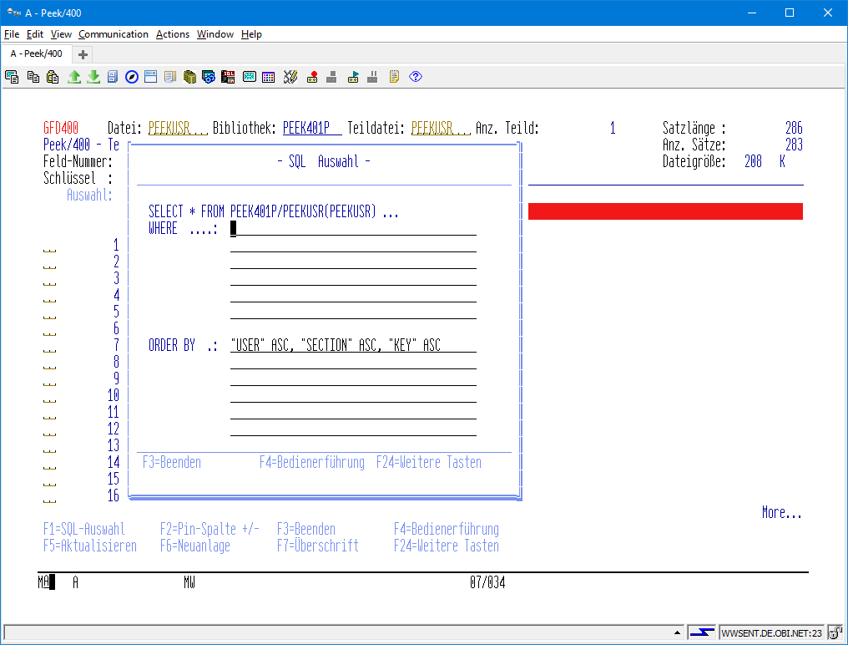
(Bild: SQL-Auswahl Peek/400)
Über die Funktion „PROMPT“ (*PROMPT, F4) lassen sich die Felder der geöffneten Datei ansehen und auswählen. Bei der Auswahl eines Feldes wird dies ab der aktuellen Cursorposition eingefügt.
Über die Funktion „EINFÜGEN SCHLÜSSELFELDER“ (*INSKEYFLD, F11) lassen sich die aktuellen Schlüsselfelder der Datei einfügen. Die Schlüsselfelder werden ab der aktuellen Cursorposition eingefügt.

Pin-Felder (-Spalten)
Mit der Pin-Funktion für Spalten steht eine Funktion zum „Festnageln“ von Spalten am linken Subfilerand zur Verfügung.
Eine Spalte wird gepinnt, indem sie mit dem Cursor anvisiert und anschließend die Funktion ausgelöst wird.
Nach dem Auslösen der Funktion wird die Spalte an den linken Subfilerand „genagelt“ und bleibt dort solange stehen, bis sie wieder gelöst wird.
Bei einer Aktualisierung des Bildschirms mit der Funktionstaste „AKTUALISIEREN“ werden auch die gepinnten Spalten aktualisiert.
Funktion: „SPALTEN PINNEN“
Standardbelegung: keine
Programmfunktion: *PINCOL
Funktion: „UMSCHALTEN SPALTEN PINNEN“
Standardbelegung: Funktionstaste „F2“
Programmfunktion: *TGLPINCOL

UnPin-Felder (-Spalten)
Gepinnte Spalten können mit der UnPin-Funktion für Spalten wieder gelöst werden.
Funktion: „SPALTEN LÖSEN“
Standardbelegung: keine
Programmfunktion: *UNPINCOL
Funktion: „UMSCHALTEN SPALTEN PINNEN“
Standardbelegung: Funktionstaste „F2“
Programmfunktion: *TGLPINCOL
Funktion: „ALLE SPALTEN LÖSEN“
Standardbelegung: keine
Programmfunktion: *CLRPINCOL

Programm beenden
Peek/400 kann mit der Funktion „BEENDEN“ beendet werden.
Mit dem Verlassen von Peek/400 werden Ihre derzeitigen Benutzereinstellungen gesichert.
Funktion: „BEENDEN“
Standardbelegung: Funktionstaste „F3“
Programmfunktion: *EXIT

Bedienerführung
Mit dieser Funktion wird eine Bedienerführung angefordert.
Funktion: „PROMPT“
Standardbelegung: Funktionstaste „F4“
Programmfunktion: *PROMPT

Aktualisieren
Mit dieser Funktion wird die Bildschirmanzeige aktualisiert.
Die angezeigten Datensätze sowie die Kopfdaten oberhalb der Überschriftenzeile werden neu eingelesen und angezeigt.
Funktion: „AKTUALISIEREN“
Standardbelegung: Funktionstaste „F5“
Programmfunktion: *REFRESH

Datensatz einfügen
Mit dieser Funktion kann ein Datensatz in die Datei eingefügt werden.
Um Datensätze einfügen zu können, muss Peek/400 ein dateispezifisches Programm generieren. Dies geschieht nur beim ersten Aufruf, bzw. immer dann, wenn sich der Aufbau der Datei (Aktualitätsprüfung) geändert hat.
Das generierte Programm wird in der Peek/400-Programmbibliothek abgelegt. Der Name des Programms wird aus der ID des Dateisatzformats abgeleitet und in der Bezeichnung des Programms ist die zugrundeliegende Datei erkennbar.
(Das Programm ist mit dem Programm für die Funktionen ÄNDERN und KOPIEREN identisch.)
Funktion: „EINFÜGEN“
Standardbelegung: Funktionstaste „F6“
Programmfunktion: *ADD

Überschrift umschalten
Mit dieser Funktion kann die Darstellung der Überschriftenzeile zwischen der Anzeige der Feldnamen, der Feldtexte, der Spaltenüberschriften (COLHDG) und der Feldnamen mit Datentyp umgeschaltet werden. Hat ein Feld keinen Feldtext, wird stattdessen seine Spaltenüberschrift angezeigt.
Funktion: „ÜBERSCHRIFT“
Standardbelegung: Funktionstaste „F7“
Programmfunktion: *HEADLINE

Felder (Spalten) markieren
Mit dieser Funktion können besonders „wichtige“ Spalten farblich hervorgehoben werden.
Eine Spalte wird farblich markiert, indem sie mit dem Cursor anvisiert und anschließend die Markierungsfunktion ausgelöst wird.
Funktion: „SPALTEN MARKIEREN“
Standardbelegung: keine
Programmfunktion: *MRKCOL
Funktion: „UMSCHALTEN SPALTE MARKIEREN“
Standardbelegung: Funktionstaste „F8“
Programmfunktion: *TGLMRKCOL

Felder (Spalten) Markierung aufheben
Mit dieser Funktion kann die Spaltenmarkierung wieder ausgeschaltet werden.
Funktion: „SPALTEN MARKIERUNG AUFHEBEN“
Standardbelegung: keine
Programmfunktion: *UNMRKCOL
Funktion: „UMSCHALTEN SPALTE MARKIEREN“
Standardbelegung: Funktionstaste „F8“
Programmfunktion: *TGLMRKCOL

Datenbankrelationen anzeigen
Mit dieser Funktion können die Datenbankrelationen zu einer physischen Datei angezeigt werden.
Funktion: „RELATIONEN ANZEIGEN“
Standardbelegung: Funktionstaste „F9“
Programmfunktion: *DSPDBR

In der Version 1.1 von Peek/400 war die Funktionstaste F9 der Funktion „NACH OBEN ZIEHEN“ zugewiesen.
Die Funktion „NACH OBEN ZIEHEN“ ist nun der Subfileauswahl „T“ zugeordnet worden.
Die Datenbankrelationen werden mit folgenden Dialog angezeigt:
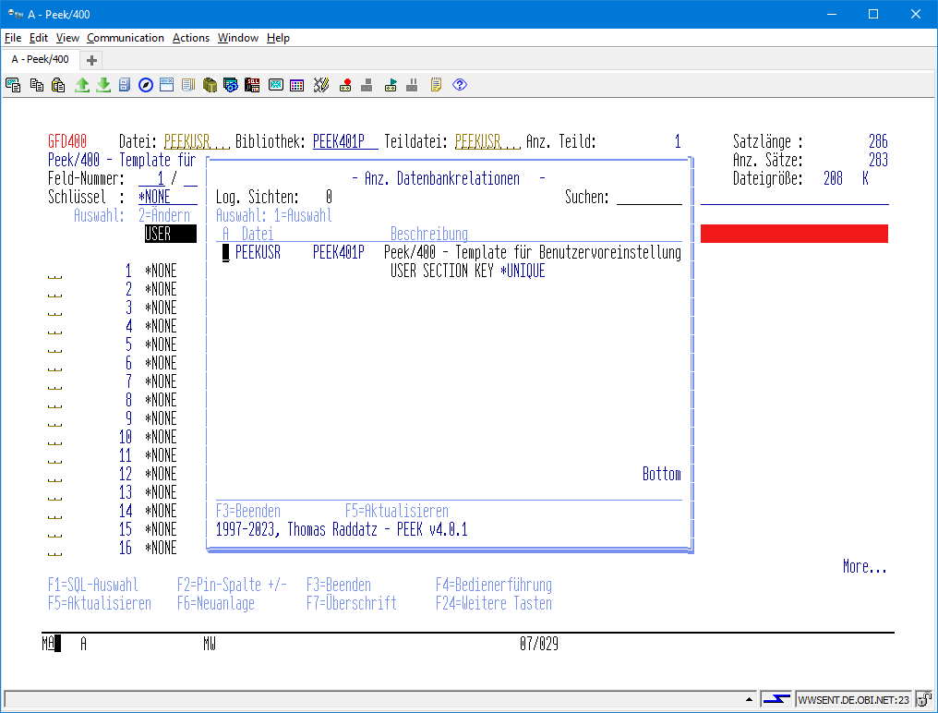
Bild: Anzeigen der Datenbankrelationen Peek/400)

Cursor positionieren
Mit dieser Funktion kann der Cursor auf das Feld zur Eingabe der relativen Satznummer, bzw. des Dateischlüssels gesetzt werden.
Funktion: „CURSOR POSITIONIEREN“
Standardbelegung: Funktionstaste „F10“
Programmfunktion: *POSCSR

Layout einstellen
Mit dieser Funktion kann das Layout der Subfile eingestellt werden.
Funktion: „LAYOUT“
Standardbelegung: Funktionstaste „F11“
Programmfunktion: *LAYOUT
Folgende Feldattribute können den eigenen Bedürfnissen angepasst werden:
- Anzeigereihenfolge der Dateifelder
Hiermit lässt sich die Anzeigereihenfolge der Dateifelder beliebig umsortieren.
- Dateifeld sichtbar/unsichtbar
Hiermit lassen sich Dateifelder innerhalb der Subfile ein- und ausblenden.
Die zulässigen Werte sind:
0 = unsichtbar
1 = sichtbar
- Editcode eines numerischen Dateifeldes
Hiermit kann der Editcode eines numerischen Datenfeldes angepasst werden.
- Max. Spaltenbreite eines Dateifeldes
Hiermit kann die Breite, die ein Datenfeld in der Subfiledarstellung einnimmt, auf einen Maximalwert begrenzt werden. Dieses ist beispielsweise dann sinnvoll, wenn die Überschrift in der Darstellung wesentlich breiter als der Inhalt des Datenfelds ist. Die maximale Spaltenbreite kann dann auf einen kleineren Wert begrenzt werden, um mehr Felder anzeigen zu können.
- Farbdarstellung für die Spaltenmarkierung
Hiermit kann die Farbe für die Spaltenmarkierung eingestellt werden. Die Auswahl der gewünschten Farbe erfolgt über den in den „BENUTZEREINSTELLUNGEN“ beschriebenen Dialog. Der Dialog zur Auswahl der Farbe wird aufgerufen, indem in dem Eingabefeld „Farbe“ ein beliebiger Wert eingetragen und anschließend die Taste „DATENFREIGABE“ betätigt wird. Die Farbauswahl wird anschließend per „Point & Shoot“ durchgeführt.
- Spaltenmarkierung setzen/löschen
Hiermit kann die Spaltenmarkierung für ein Datenfeld aktiviert, bzw. deaktiviert werden. Die Funktion ist äquivalent zu den Funktionen „SPALTEN MARKIEREN“ und „SPALTEN MARKIERUNG AUFHEBEN“.
Die zulässigen Werte sind:
0 = Markierung ausgeschaltet
1 = Markierung eingeschaltet
Für die Änderung der Feldattribute steht folgender Bildschirm zur Verfügung:
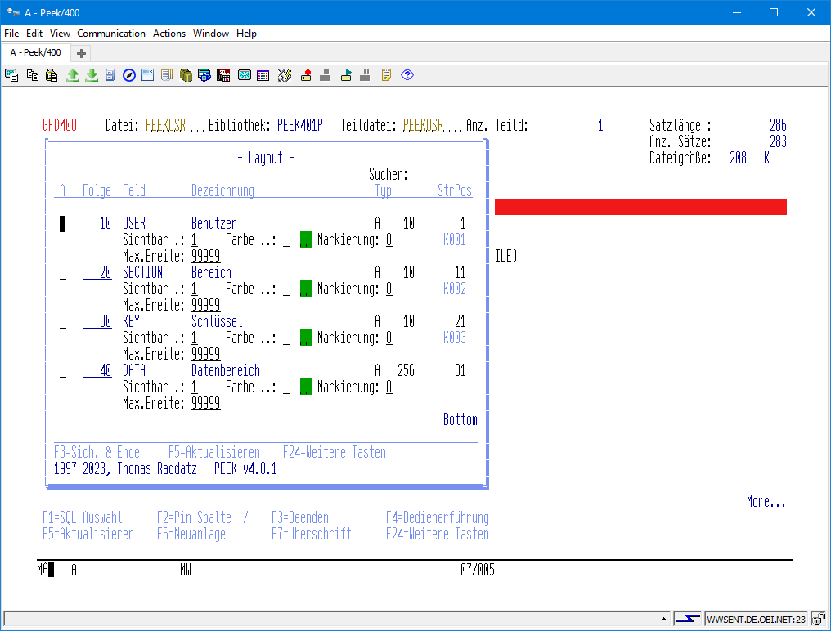
(Bild: Layout von Peek/400)
Die Schlüsselfelder der Datei lassen sich mit der Funktion „SCHLÜSSEL AN ANFANG SORTIEREN“ auf Tastendruck an den Anfang der Feldliste sortieren.
Funktion: „SCHLÜSSEL AN ANFANG SORTIEREN“
Standardbelegung: Funktionstaste „F11“
Programmfunktion: *FLOATKEYS

Subfileauswahl wiederholen
Mit dieser Funktion kann eine Subfileauswahl wie z.B. „LÖSCHEN“ für alle folgenden Einträge in der Subfile wiederholt werden.
Funktion: „WIEDERHOLEN“
Standardbelegung: Funktionstaste „F13“
Programmfunktion: *REPEAT

Tabellierpapier einschalten
Mit dieser Funktion können die Datensätze der Subfile als „Tabellierpapier“ in farblich wechselnder Folge angezeigt werden.
Funktion: „EINSCHALTEN TABELLIERPAPIER“
Standardbelegung: keine
Programmfunktion: *TBLPAPON
Funktion: „UMSCHALTEN TABELLIERPAPIER“
Standardbelegung: Funktionstaste „F14“
Programmfunktion: *TGLTBLPAP

Tabellierpapier ausschalten
Mit dieser Funktion kann die „Tabellierpapierdarstellung“ wieder ausgeschaltet werden.
Funktion: „AUSSCHALTEN TABELLIERPAPIER“
Standardbelegung: keine
Programmfunktion: *TBLPAPOFF
Funktion: „UMSCHALTEN TABELLIERPAPIER“
Standardbelegung: Funktionstaste „F14“
Programmfunktion: *TGLTBLPAP

Erweiterte Spalten-Pin-Funktion
Mit dieser Funktion können Spalten über einen Subfiledialog ausgewählt und gepinnt werden.
Funktion: „SPATLEN PINNEN DIALOG“
Standardbelegung: Funktionstaste „F15“
Programmfunktion: *PINCOLDLG

In der Version 1.4 von Peek/400 war die Funktion „BENUTZEREINSTELLUNGEN“ der Funktionstaste „F15“ zugewiesen.
Die Funktionstaste „BENUTZEREINSTELLUNGEN“ kann ab sofort über die Subfileauswahl „ST“ aktiviert werden.

Suchen
Mit der Suchfunktion können Datensatz- oder Feldinhalte sequentiell in einer Datei gesucht werden.
Hierzu steht folgender Bildschirm zur Verfügung:
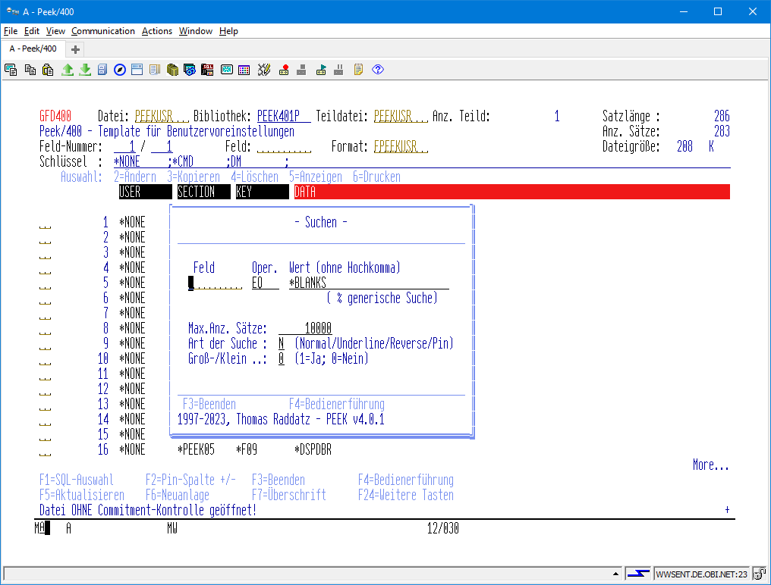
(Bild: Suchfunktion von Peek/400)
Funktion: „SUCHEN“
Standardbelegung: Funktionstaste „F16“
Programmfunktion: *SEARCH
Feld:
Name des zu durchsuchenden Feldes oder Sonderwert *RECORD.
Mit *RECORD wird im gesamten Datensatz ohne Feldbegrenzungen gesucht.
Operand:
Art des Vergleichs zwischen dem Feldinhalt und dem Suchargument.
Folgende Operanden stehen zur Verfügung:
EQ - Gleich
NE - Ungleich
GT - Größer
LT - Kleiner
GE - Größer/Gleich
LE - Kleiner/Gleich
LIKE - Ähnlich (generische Suche)
NLIKE - Nicht ähnlich (negierte generische Suche)
Bei dem Sonderwert *RECORD (siehe oben) sind nur die Operanden LIKE und NLIKE erlaubt.
Wert:
Suchargument = zu suchende(r) Zeichenkette/Wert.
Folgende Sonderwerte werden unterstützt:
*BLANKS - Suchen nach einer Zeichenkette aus Leerzeichen
*ZEROS - Suchen nach einer Zeichenkette aus Nullen
Max. Anz. Sätze:
Aufgrund der Tatsache, dass eine sequentielle Suche bei größeren Dateien recht lange dauern kann, tragen kann hier eine maximale Anzahl der in einem Suchvorgang zu durchsuchenden Datensätze eingetragen werden.
Sollte nach Abschluss des Suchvorgangs der gewünschte Datensatz noch nicht gefunden worden sein, so kann die Suche mit der Funktion „SUCHEN“ fortgesetzt werden.
Art der Suche:
Folgende Suchfunktionen stehen zur Verfügung:
N - Normale Suche
Der Datensatz wird gesucht und sofern er gefunden werden konnte am oberen Anfang der Subfile angezeigt.
Die Suche kann anschließend mit der Funktion „SUCHEN“ fortgesetzt werden. In der Standardbelegung ist hierzu die Funktionstaste „F16“ vorgesehen.
U - Unterstrichene Darstellung
Der Datensatz wird gesucht und sofern er gefunden werden konnte am oberen Anfang der Subfile unterstrichen angezeigt.
Alle weiteren Datensätze, die ebenfalls dem Suchargument entsprechen, werden ebenfalls unterstrichen dargestellt.
Die Suche kann anschließend mit der Funktion „SUCHEN“ fortgesetzt werden.
R - Invertierte Darstellung
Der Datensatz wird gesucht und sofern er gefunden werden konnte am oberen Anfang der Subfile invertiert angezeigt.
Alle weiteren Datensätze, die ebenfalls dem Suchargument entsprechen, werden ebenfalls invertiert dargestellt.
Die Suche kann anschließend mit der Funktion „SUCHEN“ fortgesetzt werden.
P - Suchen & Pinnen
Der Datensatz wird gesucht und sofern er gefunden werden konnte gepinnt.
Die Suche wird bis zur „Max.Anz. Sätze“ fortgesetzt und jeder weitere gefundene Datensatz wird ebenfalls gepinnt.
Die Suche kann anschließend mit der Funktionstaste „SUCHEN“ fortgesetzt werden, um weitere Datensätze zu pinnen.
Der Suchvorgang wird vorzeitig abgebrochen, wenn die maximale Anzahl zu pinnender Datensätze erreicht worden ist.

Die Eingabeauswahlmöglichkeiten „N, U, R und P“ können nicht umdefiniert werden!

Dateianfang
Mit dieser Funktion kann das Anzeigefenster an den Anfang der Datei verschoben werden.
Funktion: „DATEIANFANG“
Standardbelegung: Funktionstaste „F17“
Programmfunktion: *TOP

Dateiende
Mit dieser Funktion kann das Anzeigefenster an das Ende der Datei verschoben werden.
Funktion: „DATEIENDE“
Standardbelegung: Funktionstaste „F18“
Programmfunktion: *BOT

Fenster um eine Seite nach links verschieben
Mit dieser Funktion kann das Anzeigefenster nach links in Richtung des Datensatzanfangs verschoben werden.
Funktion: „SEITE LINKS“
Standardbelegung: Funktionstaste „F19“
Programmfunktion: *PAGELEFT

In der Version 1.0 von Peek/400 war die Funktionstaste F19 der Funktion „LINKS“ zugewiesen.
Die Funktion „LINKS“ ist nun der Subfileauswahl „L“ zugeordnet worden.

Fenster um eine Seite nach rechts verschieben
Mit dieser Funktion kann das Anzeigefenster nach rechts in Richtung des Datensatzendes verschoben werden.
Funktion: „SEITE RECHTS“
Standardbelegung: Funktionstaste „F20“
Programmfunktion: *PAGERIGHT

In der Version 1.0 von Peek/400 war die Funktionstaste F20 der Funktion „RECHTS“ zugewiesen.
Die Funktion „RECHTS“ ist nun der Subfileauswahl „R“ zugeordnet worden.

Befehlszeile
Mit dieser Funktion kann eine vollwertige OS/400-Befehlszeile aufgerufen werden.
Funktion: „BEFEHLSZEILE“
Standardbelegung: Funktionstaste „F21“
Programmfunktion: *CMDLINE

80/132 Zeichen Darstellung
Mit dieser Funktion kann die Anzeige zwischen der 80-Zeichen und der 132-Zeichen Darstellung umgeschaltet werden.
Funktion: „ANZEIGEMODUS“
Standardbelegung: Funktionstaste „F22“
Programmfunktion: *132/80

Weitere Auswahlen
Mit dieser Funktion können weitere Subfileauswahlmöglichkeiten einblendet werden.
Die Auswahlmöglichkeiten werden oberhalb der Subfile dargestellt.
Funktion: „WEITERE AUSWAHLEN“
Standardbelegung: Funktionstaste „F23“
Programmfunktion: *MOREOPT

Weitere Funktionstasten
Mit dieser Funktion können weitere Funktionstasten einblendet werden.
Die Funktionstasten werden unterhalb der Subfile dargestellt.
Funktion: „WEITERE TASTEN“
Standardbelegung: Funktionstaste „F24“
Programmfunktion: *MOREKEYS

Allgemeine Funktionen

Prompt
Die Promptfunktion stellt für unterstützte Felder eine komfortable Auswahlmaske in Form einer Subfile bereit. Die Promptfunktion wird mit der Eingabe eines „?“ und nachfolgender Datenfreigabe ausgelöst.
Folgende Felder werden zurzeit unterstützt:
- Eingabe des Feldnamens
(Hauptbildschirm und Suchfunktion)
- Auswahl Teildatei
(Hauptbildschirm)

Kurzauswahl
Ähnlich wie bei SEU können auch für Peek/400 sogenannte Kurzbefehle definiert werden. Diese Kurzbefehle können dann in jeder Subfileauswahl eingegeben und ausgeführt werden.
Die Kurzbefehle werden in der Benutzerkonfigurationsdatei von Peek/400 definiert. Das Format der Einträge lautet wie folgt:

Benutzer | Section | Key | Data
user name | *CMD | FD | DSPFD FILE(&L/&F)
Benutzer: Name des Benutzers, für den der Eintrag gilt.
Section: Konstante „*CMD“
Key: Benutzereingabe zur Auswahl des Eintrags
Data: Auszuführender Befehl
In dem Feld „Data“ sind folgende Ersetzungsvariablen gültig:

Variable | Bemerkung
&L | Bibliothek der in Peek/400 geöffneten Datei
&F | Name der in Peek/400 geöffneten Datei
&N | Name der in Peek/400 geöffneten Teildatei
&R | Relative Satznummer
% + Feldname | Feldinhalt des angegebenen Feldes des aktiven Datensatzes
Die Bedeutung der Ersetzungsvariablen ist von SEU abgeleitet worden.
Ab der Version 3.0 können die Variablen für Feldinhalte um den Datentyp ergänzt werden. Zum Beispiel:
%FELDNAME(P, 4, 2)
Mit dieser Angabe wird der Wert von %FELDNAME als gepackter, 4-stelliger Wert mit 2 Nachkommastallen an das aufgerufene Programm übergeben. Zurzeit werden folgende Datentypen unterstützt:
'A' Alpha
'B' Binary
'I' Integer
'U' Unsigned Integer
'P' Packed
'S' Zoned

Hex-Editor
Die Funktion „Hex-Edit“ bietet Ihnen die Möglichkeit den angezeigten Feldinhalt hexadezimal zu editieren. Dies ist besonders interessant, wenn in einem numerischen Feld ungültige numerische Daten stehen sollten. Normalerweise sind diese Daten nicht mehr manuell zu bearbeiten – außer mit „Hex-Edit“.
Der Hex-Editor wird in der Standardbelegung mit der Funktionstaste F9 aus der Funktion „Datensatz ändern“ heraus aktiviert. Stellen Sie hierzu den Cursor in das Feld, welches Sie hexadezimal editieren wollen und drücken Sie dann die Funktionstaste F9.
Bei einem Feld mit ungültigen numerischen Daten stellen Sie den Cursor auf den Text „Unzulässige Zeichen“ und betätigen dann die Funktionstaste „F9“.
Innerhalb des Hex-Editors können Sie mit einer Eingabe im Feld „Startposition“ den sichtbaren Ausschnitt des zu editierenden Feldes verschieben.
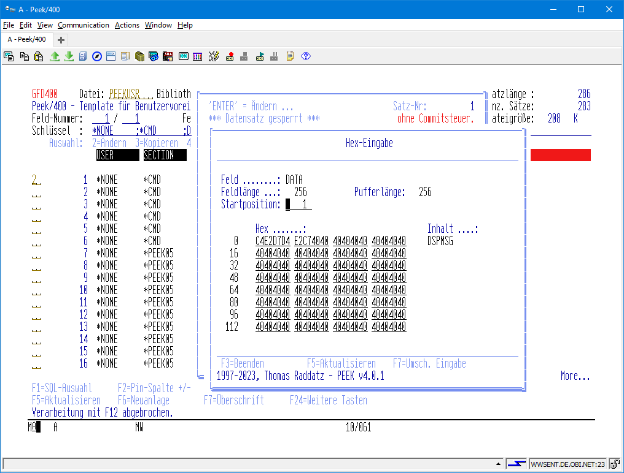
(Bild: Hex-Editor von Peek/400)
Das Editierfenster kann über das Feld "Startposition" auf eine beliebige Position innerhalb des Datenfelds verschoben werden.

Blättern
Zum Blättern durch das Datenfeld stehen folgende Funktionstasten zur Verfügung:
- Bild Hoch
- Bild Runter
- F17 – Anfang
- F18 – Ende
- F19 – Links (Richtung Textanfang)
- F20 – Rechts (Richtung Textende)

Umschalten Eingabeart
Mir der Funktionstaste "F7" kann zwischen "Hex-Eingabe" und "Text-Eingabe" gewechselt werden.

Text einfügen
Diese Funktion steht zurzeit nicht zur Verfügung.

Text löschen
Diese Funktion steht zurzeit nicht zur Verfügung.

Text-Editor
Die Funktion „Text-Edit“ bietet Ihnen die Möglichkeit den angezeigten Feldinhalt bis zu einer Feldgröße von 32766 Byte zu editieren.
Der Text-Editor wird in der Standardbelegung mit der Funktionstaste F10 aus der Funktion „Datensatz ändern“ heraus aktiviert. Stellen Sie hierzu den Cursor in das Feld, welches Sie editieren wollen und drücken Sie dann die Funktionstaste F10.
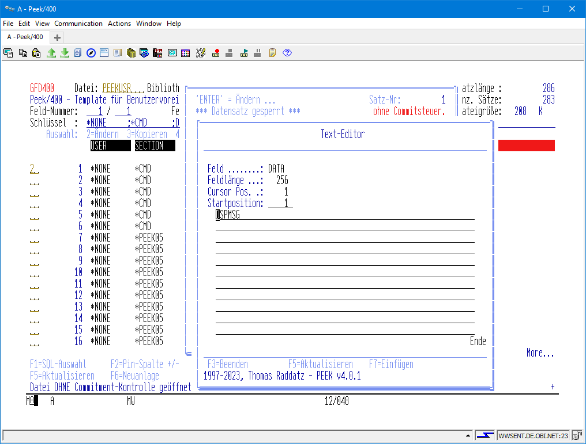
(Bild: Text-Editor von Peek/400)
Das Editierfenster kann über das Feld "Startposition" auf eine beliebige Position innerhalb des Datenfelds verschoben werden.
Das Feld "Cursor Pos." zeigt die Position des Cursors innerhalb des Datenfelds an.

Blättern
Zum Blättern durch das Datenfeld stehen folgende Funktionstasten zur Verfügung:
- Bild Hoch
- Bild Runter
- F17 – Anfang
- F18 – Ende
- F19 – Links (Richtung Textanfang)
- F20 – Rechts (Richtung Textende)

Text einfügen
Die Funktionstaste "F7" aktiviert den Einfügemodus. Befindet sich der Cursor bei der Aktivierung im Textfeld, so wird die aktuelle Cursorposition in das "von" Feld übernommen.
Nun kann gewünschte Anzahl der einzufügenden Leerzeichen eingegeben werden.
Durch betätigen der "Datenfreigabe" Taste wird der Vorgang abgeschlossen.
Die Taste "F5" aktualisiert den Bildschirm und bricht den Einfügemodus ab. Der Vorgang wird ebenfalls abgebrochen, wenn sich der Cursor im Textfeld befindet und die Taste "F7" betätigt wird, ohne dass sich die Position des Cursors verändert hat.

Text löschen
Die Funktionstaste "F8" aktiviert den Löschmodus. Befindet sich der Cursor bei der Aktivierung im Textfeld, so wird die aktuelle Cursorposition in das "von" Feld übernommen.
Nun kann entweder die Position des letzten zu löschenden Zeichens eingegeben werden, welche möglicherweise umständlich bestimmt werden muss. Leichter ist es, man stellt den Cursor auf das letzte zu löschende Zeichen und betätigt die Funktionstaste "F8" ein weiteres Mal.
Durch betätigen der "Datenfreigabe" Taste wird der Vorgang abgeschlossen.
Die Taste "F5" aktualisiert den Bildschirm und bricht den Löschmodus ab. Der Vorgang wird ebenfalls abgebrochen, wenn sich der Cursor im Textfeld befindet und die Taste "F8" betätigt wird, ohne dass sich die Position des Cursors verändert hat.

Umdefinition der Funktionstasten und Auswahlmöglichkeiten

Einführung
Die Belegung der Funktionstasten und der Auswahlmöglichkeiten ist benutzerspezifisch gespeichert und kann pro Benutzer angepasst werden.
Die Zuordnung von Funktionstasten/Auswahlen zu den Programmfunktionen erfolgt über eine Zuordnungsdatei. Die Datei trägt den Namen des Benutzers und ist im Peek/400-Programmverzeichnis abgestellt.
Durch einfaches Ändern, Löschen oder Hinzufügen von Einträgen können Programmfunktion auf eine andere Taste gelegt oder gelöscht werden.
Die Datei hat folgenden Aufbau:
Benutzer Name des Benutzers
Section Bereich, für den der Eintrag gültig ist
Key Schlüssel innerhalb des Bereich
Data Nutzdaten

Beispiel
Für den Bereich der Zuordnung von Funktionstasten und Programmfunktionen ergeben sich für das Hauptprogramm von Peek/400 (= PEEK05) folgende Beispieleinträge:
Alt:
Benutzer Section Key Data Bemerkung
TESTUSER *PEEK05 *F02 *TGLPINCOL Pin-Funktion für Spalten
TESTUSER *PEEK05 *F03 *EXIT Programm beenden
usw.

Umdefinieren einer Funktionstaste
Ausgehend von der Standardbelegung kann durch einfaches Ändern von „*F02“ in „*F06“ die Pin-Funktion für Spalten auf die Funktionstaste F6 umdefiniert werden.
Neu:
Benutzer Section Key Data Bemerkung
TESTUSER *PEEK05 *F06 *TGLPINCOL Pin-Funktion für Spalten
TESTUSER *PEEK05 *F03 *EXIT Programm beenden

Umdefinieren einer Funktionstaste in eine Subfileauswahl
Ausgehend von der Standardbelegung kann durch einfaches Ändern von „*F03“ in „X“ die Funktion zum Beenden des Programms auf die Subfileauswahl „X“ umdefiniert werden.
Neu:
Benutzer Section Key Data Bemerkung
TESTUSER *PEEK05 *F02 *TGLPINCOL Pin-Funktion für Spalten
TESTUSER *PEEK05 X *EXIT Programm beenden

Paralelldefinition einer Programmfunktion
Selbstverständlich sind auch Paralelldefinitionen erlaubt. So ist es z.B. möglich, dass das Programm sowohl mit „F3“, als auch mit „X“ verlassen werden kann. Auch diesem Beispiel liegt die Standarddefinition zugrunde.
Neu:
Benutzer Section Key Data Bemerkung
TESTUSER *PEEK05 *F02 *TGLPINCOL Pin-Funktion für Spalten
TESTUSER *PEEK05 X *EXIT Programm beenden
TESTUSER *PEEK05 *F03 *EXIT Programm beenden

Verfügbare Programmfunktionen

Hauptprogramm von Peek/400, *PEEK05
Programmfunktion Std.Blg. Bemerkung
*NONE ' ' Keine Funktion ausführen
*ENTER ENTER Datenfreigabe
*SQL F1 SQL-Auswahl
*TGLPINCOL F2 Hin- und herpinnen von Spalten
*EXIT F3 Programm beenden
*PROMPT F4 Bedienerführung
*REFRESH F5 Aktualisieren des Bildschirms
*ADD F6 Einfügen von Datensätzen
*HEADLINE F7 Umschalten der Überschriftenzeile
*TGLMRKCOL F8 Hin- und hermarkieren von Spalten
*DSPDBR F9 Anzeigen der Datenbankrelationen
*POSCSR F10 Cursor positionieren zur Eingabe von Satz-Nr/Dateischlüssel
*LAYOUT F11 Layout einstellen
*CANCEL F12 Funktion abbrechen
*REPEAT F13 Subfileauswahl wiederholen
*TGLTBLPAP F14 Hin- und herschalten der Tabellierpapierdarstellung
*PINCOLDLG F15 Pinnen und lösen von Spalten (Subfile)
*SEARCH F16 Suchen
*TOP F17 Dateianfang
*BOT F18 Dateiende
*PAGELEFT F19 Anzeige um eine Seite nach links verschieben
*PAGERIGHT F20 Anzeige um eine Seite nach rechts verschieben
*CMDLINE F21 OS/400 Befehlszeile
*132/80 F22 80-/132-Zecihen Darstellung
*MOREOPT F23 Weitere Auswahlmöglichkeiten anzeigen
*MOREKEYS F24 Weitere Funktionstasten anzeigen
*PAGEUP PgUp Anzeige nach oben verschieben
*PAGEDOWN PgDn Anzeige nach unten verschieben
*ABOUT A "Über Peek/400"
*DELETEENV DE Löschen Arbeitsumgebung
*TGLDSP H Umschalten Anzeigemodus Hex/Normal
*TGLKEYLUC K Umschalten Eingabe Satzschlüssel Groß-/Kleinbuchstaben
*LEFT L Anzeige um ein Feld nach links verschieben
*LOADENV LE Laden Arbeitsumgebung
*PINROW P Zeile pinnen
*RIGHT R Anzeige um ein Feld nach rechts verschieben
*REBUILD RB Programm neu erstellen
*TGLACCESS S Umschalten der Sortierung
*SPLASHON S+ Einschalten SPLASH-Screen
*SPLASHOFF S- Ausschalten SPLASH-Screen
*SAVEENV SE Speichern Arbeitsumgebung
*USERSETG ST Farbeinstellungen
*MOVETOP T Datensatz nach oben ziehen
*UNPINROW U Gepinnte Zeile lösen
*CLRPINCOL UC Lösen aller gepinnter Spalten
*CLRPINROW UR Alle gepinnten Zeilen lösen
*NEXTMARK X Anzeige zur nächsten markierten Spalte verschieben
*PREVMARK Y Anzeige zur vorherigen markierten Spalte verschieben
*CHANGE 2 Datensatz ändern
*COPY 3 Datensatz innerhalb der Datei kopieren
*DELETE 4 Datensatz löschen
*DISPLAY 5 Datensatz anzeigen
*PRINT 6 Datensatz drucken
*COPYEXT 9 Datensatz in externe Datei kopieren
*CMD ... Ausführen Kurzbefehl
*KEY -/- Einschalten Sortierung nach Schlüsselfolge
*MRKCOL -/- Markieren von Spalten
*PINCOL -/- Pinnen von Spalten
*RRN -/- Einschalten Sortierung nach Satzfolge
*TBLPAPOFF -/- Ausschalten der Tabellierpapierdarstellung
*TBLPAPON -/- Einschalten der Tabellierpapierdarstellung
*UNMRKCOL -/- Aufheben der Spaltenmarkierung
*UNPINCOL -/- Lösen gepinnter Spalten

Select Record Format, *PEEK12
Function Default Description
*ENTER ENTER enter
*EXIT F3 exit program
*REFRESH F5 refresh screen
*CANCEL F12 cancel
*MOREKEYS F24 more keys
*PAGEUP PgUp scroll up
(cannot be changed by the user!)
*PAGEDOWN PgDn scroll down
(cannot be changed by the user!)

Anzeigen Datensatz, *PEEK14
Programmfunktion Std.Blg. Bemerkung
*ENTER ENTER Datenfreigabe
*EXIT F3 Programm beenden
*REFRESH F5 Aktualisieren des Bildschirms
*HEADLINE F7 Umschalten der Feldbeschriftung
*HEXEDIT F9 Hex-Editor im Anzeigemodus
*STREDIT F10 Text-Editor im Anzeigemodus
*CANCEL F12 Funktion abbrechen
*TOP F17 Dateianfang
*BOT F18 Dateiende
*PRINT F21 Drucken Datensatz
*YESTOALL F22 Auswahl für alle Datensätze bestätigen
(ist nur bei einigen Funktionen, wie z.B. „LÖSCHEN“ aktiv)
*MOREKEYS F24 Weitere Funktionstasten anzeigen
*PAGEUP PgUp Anzeige nach oben verschieben
(kann nicht umdefiniert werden!)
*PAGEDOWN PgDn Anzeige nach unten verschieben
(kann nicht umdefiniert werden!)

Suchfunktion, *PEEK17
Programmfunktion Std.Blg. Bemerkung
*ENTER ENTER Datenfreigabe
*EXIT F3 Programm beenden
*PROMPT F4 Bedienerführung
*REFRESH F5 Aktualisieren des Bildschirms
*CANCEL F12 Funktion abbrechen
*MOREKEYS F24 Weitere Funktionstasten anzeigen

Farbgestaltung, *PEEK24
Programmfunktion Std.Blg. Bemerkung
*ENTER ENTER Datenfreigabe
*SAVE_EXIT F3 Sichern & Programm beenden
*REFRESH F5 Aktualisieren des Bildschirms
*CANCEL F12 Funktion abbrechen
*MOREKEYS F24 Weitere Funktionstasten anzeigen
*EXIT -/- Programm beenden

Auswählen einer Farbe, *PEEK25
Programmfunktion Std.Blg. Bemerkung
*ENTER ENTER Datenfreigabe
*EXIT F3 Programm beenden
*REFRESH F5 Aktualisieren des Bildschirms
*CANCEL F12 Funktion abbrechen
*MOREKEYS F24 Weitere Funktionstasten anzeigen

Zieldatei bei Kopierfunktion, *PEEK26
Programmfunktion Std.Blg. Bemerkung
*ENTER ENTER Datenfreigabe
*EXIT F3 Programm beenden
*REFRESH F5 Aktualisieren des Bildschirms
*CANCEL F12 Funktion abbrechen
*MOREKEYS F24 Weitere Funktionstasten anzeigen

Einstellen Layout, *PEEK34
Programmfunktion Std.Blg. Bemerkung
*NONE ´ ´ Keine Funktion
*ENTER ENTER Datenfreigabe
*SAVE_EXIT F3 Sichern & Programm beenden
*REFRESH F5 Aktualisieren des Bildschirms
*FLOATKEYS F11 Schlüsselfelder an den Anfang der Liste sortieren
*CANCEL F12 Funktion abbrechen
*SEARCH F16 Suchfunktion
*TOP F17 Dateianfang
*BOT F18 Dateiende
*MOREKEYS F24 Weitere Funktionstasten anzeigen
*PAGEUP PgUp Anzeige nach oben verschieben
(kann nicht umdefiniert werden!)
*PAGEDOWN PgDn Anzeige nach unten verschieben
(kann nicht umdefiniert werden!)
*EXIT -/- Programm beenden

Prompt: Feldname, *PEEK37
Programmfunktion Std.Blg. Bemerkung
*NONE ´ ´ Keine Funktion
*ENTER ENTER Datenfreigabe
*EXIT F3 Programm beenden
*REFRESH F5 Aktualisieren des Bildschirms
*CANCEL F12 Funktion abbrechen
*SEARCH F16 Suchfunktion
*TOP F17 Dateianfang
*BOT F18 Dateiende
*MOREOPT F23 Weitere Auswahlmöglichkeiten anzeigen
*MOREKEYS F24 Weitere Funktionstasten anzeigen
*PAGEUP PgUp Anzeige nach oben verschieben
(kann nicht umdefiniert werden!)
*PAGEDOWN PgDn Anzeige nach unten verschieben
(kann nicht umdefiniert werden!)
*SELECT 1 Feldauswahl in der Subfile

Anzeigen Datenbankrelationen, *PEEK40
Programmfunktion Std.Blg. Bemerkung
*ENTER ENTER Datenfreigabe
*EXIT F3 Programm beenden
*REFRESH F5 Aktualisieren des Bildschirms
*CANCEL F12 Funktion abbrechen
*SEARCH F16 Suchfunktion
*TOP F17 Dateianfang
*BOT F18 Dateiende
*MOREOPT F23 Weitere Auswahlen anzeigen
*MOREKEYS F24 Weitere Funktionstasten anzeigen
*PAGEUP PgUp Anzeige nach oben verschieben
(kann nicht umdefiniert werden!)
*PAGEDOWN PgDn Anzeige nach unten verschieben
(kann nicht umdefiniert werden!)
*SELECT 1 Feldauswahl in der Subfile

Hex-Editor, *PEEK45
Programmfunktion Std.Blg. Bemerkung
*ENTER ENTER Datenfreigabe
*EXIT F3 Programm beenden
*REFRESH F5 Aktualisieren des Bildschirms
*TGLINPUT F7 Umschalten Eingabemodus
*CANCEL F12 Funktion abbrechen
*FIRSTPOS F17 Gehe zu Anfangsposition
*LASTPOS F18 Gehe zu Endposition
*LEFT F19 Anzeige um einen Block nach links verschieben
*RIGHT F20 Anzeige um einen Block nach rechts verschieben
*MOREKEYS F24 Weitere Funktionstasten anzeigen

Prompt: Teildatei, *PEEK47
Programmfunktion Std.Blg. Bemerkung
*NONE ´ ´ Keine Funktion
*ENTER ENTER Datenfreigabe
*EXIT F3 Programm beenden
*REFRESH F5 Aktualisieren des Bildschirms
*CANCEL F12 Funktion abbrechen
*SEARCH F16 Suchfunktion
*TOP F17 Dateianfang
*BOT F18 Dateiende
*MOREOPT F23 Weitere Auswahlmöglichkeiten anzeigen
*MOREKEYS F24 Weitere Funktionstasten anzeigen
*PAGEUP PgUp Anzeige nach oben verschieben
(kann nicht umdefiniert werden!)
*PAGEDOWN PgDn Anzeige nach unten verschieben
(kann nicht umdefiniert werden!)
*SELECT 1 Feldauswahl in der Subfile

SQL-Auswahl, *PEEK48
Programmfunktion Std.Blg. Bemerkung
*ENTER ENTER Datenfreigabe
*EXIT F3 Programm beenden
*PROMPT F4 Bedienerführung
*REFRESH F5 Aktualisieren des Bildschirms
*DSPDBR F9 Anzeigen & Auswahl Datenbankrelation (Schlüssel)
*INSKEYFLD F11 Einfügen Schlüsselfelder
*CANCEL F12 Funktion abbrechen
*MOREKEYS F24 Weitere Funktionstasten anzeigen

About, *PEEK49
Programmfunktion Std.Blg. Bemerkung
*ENTER ENTER Datenfreigabe
*EXIT F3 Programm beenden
*REFRESH F5 Aktualisieren des Bildschirms
*CANCEL F12 Funktion abbrechen
*MOREKEYS F24 Weitere Funktionstasten anzeigen

Pin-Spalten (Dialog), *PEEK50
Programmfunktion Std.Blg. Bemerkung
*NONE ´ ´ Keine Funktion
*ENTER ENTER Datenfreigabe
*SAVE_EXIT F3 Sichern & Programm beenden
*REFRESH F5 Aktualisieren des Bildschirms
*CANCEL F12 Funktion abbrechen
*SEARCH F16 Suchfunktion
*TOP F17 Dateianfang
*BOT F18 Dateiende
*CLRALL F22 Alle Auswahlen löschen
*MOREKEYS F24 Weitere Funktionstasten anzeigen
*PAGEUP PgUp Anzeige nach oben verschieben
(kann nicht umdefiniert werden!)
*PAGEDOWN PgDn Anzeige nach unten verschieben
(kann nicht umdefiniert werden!)
*EXIT -/- Programm beenden

Programmerstellung, *PEEK52
Programmfunktion Std.Blg. Bemerkung
*ENTER ENTER Datenfreigabe
*EXIT F3 Programm beenden
*REFRESH F5 Aktualisieren des Bildschirms
*CANCEL F12 Funktion abbrechen
*MOREKEYS F24 Weitere Funktionstasten anzeigen

Auswählen Arbeitsumgebung, *PEEK56
Programmfunktion Std.Blg. Bemerkung
*NONE ´ ´ Keine Funktion
*ENTER ENTER Datenfreigabe
*EXIT F3 Programm beenden
*REFRESH F5 Aktualisieren des Bildschirms
*CANCEL F12 Funktion abbrechen
*SEARCH F16 Suchen
*TOP F17 Dateianfang
*BOT F18 Dateiende
*MOREOPT F23 Weitere Auswahlmöglichkeiten anzeigen
*MOREKEYS F24 Weitere Funktionstasten anzeigen
*PAGEUP PgUp Anzeige nach oben verschieben
(kann nicht umdefiniert werden!)
*PAGEDOWN PgDn Anzeige nach unten verschieben
(kann nicht umdefiniert werden!)
*SLCENV 1 Auswahl Arbeitsumgebung in der Subfile (Datei & Layout)
*SLCLAYOUT 2 Auswahl Layout in der Subfile

Löschen Arbeitsumgebung, *PEEK57
Programmfunktion Std.Blg. Bemerkung
*EXIT F3 Programm beenden
*DELETE F9 Löschen Arbeitsumgebung
*CANCEL F12 Funktion abbrechen
*MOREKEYS F24 Weitere Funktionstasten anzeigen

Nachrichtenabfrage, *PEEK59
Function Default Description
*ENTER OK OK Taste
*F03 NO NO Taste
*F09 YES YES Taste
*F12 CANCEL ABBRUCH Taste

Text-Editor, *PEEK64
Programmfunktion Std.Blg. Bemerkung
*ENTER ENTER Datenfreigabe
*EXIT F3 Programm beenden
*REFRESH F5 Aktualisieren des Bildschirms
*CANCEL F12 Funktion abbrechen
*MOREKEYS F24 Weitere Funktionstasten anzeigen

Prompt: Subfile-Auswahlen, *PEEK68
Programmfunktion Std.Blg. Bemerkung
*NONE ´ ´ Keine Funktion
*ENTER ENTER Datenfreigabe
*EXIT F3 Programm beenden
*REFRESH F5 Aktualisieren des Bildschirms
*CANCEL F12 Funktion abbrechen
*TOP F17 Dateianfang
*BOT F18 Dateiende
*MOREOPT F23 Weitere Auswahlmöglichkeiten anzeigen
*MOREKEYS F24 Weitere Funktionstasten anzeigen
*PAGEUP PgUp Anzeige nach oben verschieben
(kann nicht umdefiniert werden!)
*PAGEDOWN PgDn Anzeige nach unten verschieben
(kann nicht umdefiniert werden!)
*SELECT 1 Auswahl der Subfile-Auswahl

Prompt: Dateiauswahl, *PEEK69
Programmfunktion Std.Blg. Bemerkung
*NONE ´ ´ Keine Funktion
*ENTER ENTER Datenfreigabe
*EXIT F3 Programm beenden
*REFRESH F5 Aktualisieren des Bildschirms
*CANCEL F12 Funktion abbrechen
*SEARCH F16 Suchfunktion
*TOP F17 Dateianfang
*BOT F18 Dateiende
*MOREOPT F23 Weitere Auswahlmöglichkeiten anzeigen
*MOREKEYS F24 Weitere Funktionstasten anzeigen
*PAGEUP PgUp Anzeige nach oben verschieben
(kann nicht umdefiniert werden!)
*PAGEDOWN PgDn Anzeige nach unten verschieben
(kann nicht umdefiniert werden!)
*SELECT 1 Feldauswahl in der Subfile

Generierte Programme, *Pxxxxxxxxx
Programmfunktion Std.Blg. Bemerkung
*ENTER ENTER Datenfreigabe
*EXIT F3 Programm beenden
*REFRESH F5 Aktualisieren des Bildschirms
*TGLLUCASE F6 Umschalten Eingabe Groß-/Kleinbuchstaben
*HEADLINE F7 Umschalten der Feldbeschriftung
*TGLNULL F8 Umschalten NULL-Flag
*HEXEDIT F9 Hex-Editor
*STREDIT F10 Text-Editor
*CANCEL F12 Funktion abbrechen
*TGLRCDLCK F13 Umschalten Satzsperre
*TOP F17 Dateianfang
*BOT F18 Dateiende
*MOREKEYS F24 Weitere Funktionstasten anzeigen
*PAGEUP PgUp Anzeige nach oben verschieben
*PAGEDOWN PgDn Anzeige nach unten verschieben
*LOWERCASE -/- Eingabe in Kleinbuchstaben
*UPPERCASE -/- Eingabe in Großbuchstaben

Peek/400 Parameter, *PGM
Die Sektion *PGM in der Datei mit den Benutzervoreinstellungen enthält die Betriebsparameter von Peek/400. Über diese Parameter kann das Verhalten und das Erscheinungsbild von Peek/400 den eigenen Bedürfnissen angepasst werden.
Jeder Datensatz muss mit einem "»"-Zeichen (x"8B") abgeschlossen werden.

*ACCESSKEY (SET0003)

Angaben über die Aufbereitung des Dateischlüssels im Hauptbildschirm
Stelle | Datentyp | Einstellparameter | Bemerkung/Werte
1 | 1A | Minuszeichen (-) | Zeichen, welches bei negativen Werten eingeblendet wird.
2 | 1A | Pluszeichen (+) | Zeichen, welches bei positiven Werten eingeblendet wird.
3 | 1A | Dezimaltrennzeichen (,) | Zeichen, welches als Dezimalkomma verwendet wird.
4 | 1A (bool) | Anzeigen Vorzeichen | 1=Ja; 0=Nein
5 | 1A | Trennzeichen (;) | Zeichen, welches als Trennzeichen zwischen den Feldern verwendet wird.

*CVTCHR (SET0006)

Ersetzungszeichen für nicht darstellbare Zeichen
Stelle | Datentyp | Einstellparameter | Bemerkung/Werte
1 | 1A | Ersetzungszeichen (÷) | Zeichen, welches anstelle von nicht darstellbaren Zeichen angezeigt wird.

*CRTPGM (SET0012)

Parameter zur Programmerstellung
Stelle | Datentyp | Einstellparameter | Bemerkung/Werte
1 | 1A (bool) | Erlauben Eingabe von Kleinbuchstaben (*TGLLUCASE) | 1=Ja; 0=Nein
2 | 1A (bool) | Voreinstellung Eingabe in Kleinbuchstaben | 1=Ja; 0=Nein
3 | 1A (bool) | Einlesen Datensatz mit Satzsperre | 1=Ja; 0=Nein

*DSPATR (SET0001)

Verschiedene Werte für die Darstellung der Subfile
Stelle | Datentyp | Einstellparameter | Bemerkung/Werte
1 | 1A | Bildschirmmodus 80/132 Zeichen | 1=80-Zeichen; 0=132-Zeichen
2 | 1A | Farbe: Normale Darstellung | Hex-Farbattribut
3 | 1A | Farbe: Spaltenmarkierung | Hex-Farbattribut
4 | 1A | Farbe: gepinnte Spalten/Zeilen | Hex-Farbattribut
5 | 1A | Farbe: Überschrift | Hex-Farbattribut
6 | 1A | Farbe: Datensatz gefunden (Suchfunktion) | Hex-Farbattribut
7 | 1A | Farbe: Unterstrichene Darstellung (Suchfunktion) | Hex-Farbattribut
8 | 1A | Farbe: Inverse Darstellung (Suchfunktion) | Hex-Farbattribut
9-18 | 10A | Überschrift | *FIELDNAME/*FIELDTEXT/  *COLHDG/*FIELDTYPE
19 | 1A | Farbe: Tabellierpapier | Hex-Farbattribut
20 | 1A | Tabellierpapier eingeschaltet | 1=Ja; 0=Nein
21 | 1A | Umsetzen Editcode auf Editcodes mit Vorzeichen | 1=Ja; 0=Nein
22 | 1A | Farbe: Schlüsselfelder | Hex-Farbattribut
23-32 | 10A | Aktueller Darstellungsmodus | *DSPNRM Normale Darstellung  *DSPHEX Hex-Modus
33 | 1A | Anzeigen Probleme bei der Spaltenbreite | 1=Ja; 0=Nein
34 | 1A | Farbe: Probleme Spaltenbreite | Hex-Farbattribut

*DFTDSPMDE (SET0011)

Angaben zum Standarddarstellungsmodus
Stelle | Datentyp | Einstellparameter | Bemerkung/Werte
1-10 | 10A | Standarddarstellungsmodus | *DSPNRM Normale Darstellung  *DSPHEX Hex-Modus

*ENVFILE (SET0015)

Datei für Arbeitsumgebungen
Stelle | Datentyp | Einstellparameter | Bemerkung/Werte
1-10 | 10A | Dateiname | *NONE Keine Datei
11-20 | 10A | Bibliothek | *NONE keine Bibliothek  *PRDLIB Peek/400 Prod.Bibl.
21 | 1A (bool) | Ändern der Datei erlaubt | 1=Ja; 0=Nein
22 | 1A (bool) | Funktion aktiv | 1=Ja; 0=Nein

*FLOATKEYS (SET0009)

Schlüsselfelder automatisch an den Satzanfang sortieren
Stelle | Datentyp | Einstellparameter | Bemerkung/Werte
1 | 1A (bool) | Schlüsselfelder nach vorne sortieren | 1=Ja; 0=Nein

*LANGUAGE (SET0004)

Aktive Benutzersprache
Stelle | Datentyp | Einstellparameter | Bemerkung/Werte
1-3 | 3A | Sprache | GER Deutsch  ENG Englisch

*PROMPT (SET0008)

Parameter für Promptfunktion
Stelle | Datentyp | Einstellparameter | Bemerkung/Werte
1 | 1A | Zeichen, welches Prompt-Funktion aktiviert (?) | Jedes darstellbares Zeichen möglich
2 | 1A (bool) | F4-Felder farbig markieren | 1=Ja; 0=Nein

*PRVFILE (SET0014)

Letzte Datei, beim Start von Peek/400 angegebene Datei
Stelle | Datentyp | Einstellparameter | Bemerkung/Werte
1-10 | 10A | Dateiname
11-20 | 10A | Bibliothek
21-30 | 10A | Teildatei

*SCROLL (SET0010)

Angaben zum Scrollmodus in überlangen Feldern
Stelle | Datentyp | Einstellparameter | Bemerkung/Werte
1-10 | 10A | Horizontaler Scroll-Modus innerhalb eines Feldes | *BOTH beide Richtungen  *LEFT nur nach links  *RIGHT nur nach rechts  *NONE nicht scrollen

*SEARCH (SET0002)

Angaben zur Suchfunktion
Stelle | Datentyp | Einstellparameter | Bemerkung/Werte
1 | 1A | Jokerzeichen (%) | Jedes darstellbares Zeichen möglich
2-6 | 5S 0 | Anzahl zu durchsuchender Datensätze (10000)

*SECATRDFT (SET0013)

Sicherheitseinstellungen (werden ggf. durch den Befehl PEEK oder das Programm EXIT01 überschrieben)
Stelle | Datentyp | Einstellparameter | Bemerkung/Werte
1 | 1A (bool) | Wechseln der Bibliothek erlaubt  (Hauptbildschirm von Peek/400) | 1=Ja; 0=Nein
2 | 1A (bool) | Wechseln der Datei erlaubt  (Hauptbildschirm von Peek/400) | 1=Ja; 0=Nein
3 | 1A (bool) | Wechseln der Teildatei erlaubt  (Hauptbildschirm von Peek/400) | 1=Ja; 0=Nein
4 | 1A (bool) | Ändern der Datensätze erlaubt  (Hauptbildschirm von Peek/400) | 1=Ja; 0=Nein
5 | 1A (bool) | Allg. Zugriffsberechtigung | 1=Ja; 0=Nein

*SPLASH (SET0005)

Modus des Splash-Screens
Stelle | Datentyp | Einstellparameter | Bemerkung/Werte
1 | 1A (bool) | Anzeige Splash-Screen beim Programmstart | 1=Ja; 0=Nein

*VERSION (SET0007)

Angaben zur Versions-Nr.
Stelle | Datentyp | Einstellparameter | Bemerkung/Werte
1-2 | 2A | Version
3-4 | 2A | Release
5-6 | 2A | Modifikation

Tips & Tricks

Peek/400 und Endanwender!?
„Bloß nicht!“ – Was kann da nicht alles schiefgehen!
Bleiben Sie in diesem Fall ganz ruhig und nutzen Sie die Möglichkeiten von Peek/400 aus. Natürlich können Sie Peek/400 auch einem Endanwender zur Verfügung stellen. Sollten Sie jedoch Bedenken bezüglich der Funktionen:
- Ändern
- Kopieren
- Löschen
- Befehlszeile
haben, so entziehen Sie dem Endanwender doch einfach die Berechtigung zur Anwendung dieser Funktionen.
Öffnen Sie einfach die Datei mit den Benutzervoreinstellungen und löschen Sie dort folgende Einträge:
Programmfunktion Std.Blg. Bemerkung
*ADD F6 Datensatz anlegen
*CHANGE 2 Datensatz ändern
*COPY 3 Datensatz kopieren
*COPYEXT 9 Datensatz extern kopieren
*DELETE 4 Datensatz löschen
*CMDLINE F21 Befehlszeile
Nun müssen Sie lediglich noch dafür sorgen, dass sich Ihr Anwender nicht wieder selbst mit den entsprechenden Rechten, beispielsweise über UPDDTA, ausstattet.
Hierzu können Sie folgendes Sicherheitskonzept realisieren:
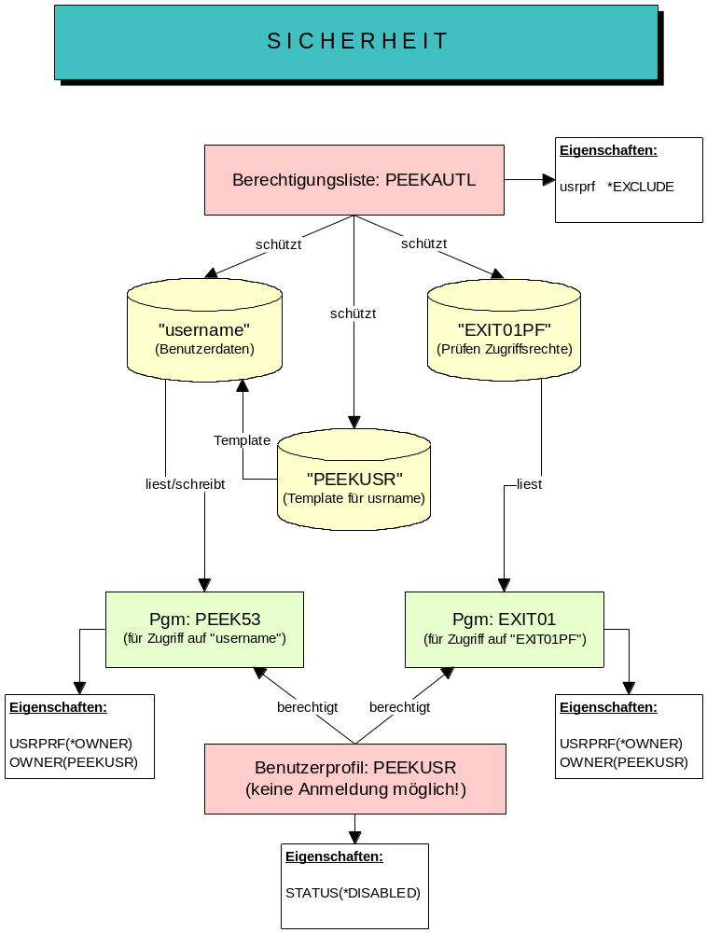
(Bild: Sicherheit Peek/400)
Die Berechtigungsliste „PEEKAUTL“ wird allen sicherheitsrelevanten Objekten zugeordnet, um diese vor einem unerlaubten Zugriff zu schützen. Hierzu zählen die Dateien mit den Benutzervoreinstellungen, die Datei PEEKUSR (Template für Benutzervoreinstellungen) und alle Exit-Programme. Nehmen Sie in die Berechtigungsliste alle Benutzer auf, die keinen Zugriff auf die Objekte haben sollen und ordnen Sie diesen Benutzern die Berechtigung *EXCLUDE zu.
Damit die entsprechenden Objekte, vor allem die Dateien mit den Benutzervoreinstellungen, dennoch von Peek/400 gelesen und aktualisiert werden können, erstellen Sie ein Benutzerprofil „PEEKUSR“ und statten es mit den entsprechenden Rechten aus. Nun ändern Sie den Eigner aller Exit-Programme sowie den Eigner des Programms PEEK53 in „PEEKUSR“ um. Setzen Sie ebenfalls den Parameter USRPRF der Programme auf *OWNER.
Nun können die Dateien mit den Benutzervoreinstellungen nur noch von den Exit-Programmen und dem Programm PEEK53 gelesen und geändert werden. Ihre Anwender bleiben außen vor.
So, das war’s. Sie können wieder ruhig schlafen und Ihre Endanwender sind dennoch zufrieden.

Eigene Standardbelegungen erstellen
Sie möchten eine eigene Standardbelegung für alle neuen Benutzer von Peek/400?
Öffnen Sie die Datei PEEKUSR im Programmverzeichnis von Peek/400 und ändern Sie die dort vorhandenen Einträge nach Ihren Wünschen ab.
Die Datei PEEKUSR wird für jeden neuen Benutzer von Peek/400 als Standardbelegung in eine Datei mit dem Namen des neuen Benutzers kopiert.

Eigene Sprachendefinitionen erstellen
Die Fähigkeit zur Mehrsprachigkeit von Peek/400 lässt sich beliebig von Ihnen erweitern.
Sie können sich eine eigene Sprachendefinition für Peek/400 erstellen, indem Sie die Nachrichtendatei PEEKGER in der Peek/400 Programmbibliothek unter einem neuen Namen kopieren und dort die Texte in Ihre neue Sprache übersetzen.
Beispielsweise können sie mit folgendem Befehl:
CRTDUPOBJ OBJ(PEEKGER)
FROMLIB(PEEK)
OBJTYPE(*MSGF)
TOLIB(*FROMLIB)
NEWOBJ(PEEKNL)
eine Nachrichtendatei für eine holländische Übersetzung vorbereiten.
Anschließend werden die enthaltenen Texte mit dem Befehl:
WRKMSGD MSGID(*FIRST)
MSGF(PEEK/PEEKNL)
übersetzt.
Fertig ist Ihre neue Sprachendefinition, die Sie mir übrigens gerne zusenden dürfen.
Um Peek/400 nun mit der neuen Sprache zu starten, führen Sie folgenden Befehl aus:
PEEK FILE(FileName)
LANGUAGE(NL)

EXIT-Programme

Prüfen Zugriffsrechte (EXIT01)
Das Exit-Programm EXIT01 wird vor jedem Öffnen einer neuen Datei ausgeführt. Hierüber kann geprüft werden, ob der Benutzer die Datei mit Peek/400 öffnen darf, ob die Felder „Bibliothek“, „Datei“, „Teildatei“ offen oder gesperrt sein sollen und ob die Datensätze geändert werden dürfen.
Der Sourcecode von EXIT01 befindet sich in der Quellendatei QEXAMPLE und kann den eigenen Bedürfnissen angepasst werden.
In der jetzigen Form benutzt EXIT01 die physische Datei EXIT01PF, um die Benutzerrechte zu prüfen.
Nähere Angaben zur Funktionsweise entnehmen Sie bitte dem Quellcode.

Benutzereinstellungen (EXIT02)
Das Exit-Programm EXIT02 wird beim Start von Peek/400 ausgeführt, sofern es in der Peek/400-Programmbibliothek vorhanden ist. Hierüber können der Benutzer und die Datei mit den Benutzereinstellungen bestimmt werden, die Peek/400 verwendet. Peek/400 übergibt die Werte des Parameters SETTINGS des Befehls PEEK. Gibt EXIT02 eine Nachrichten-ID zurück, zeigt Peek/400 die Nachricht an und wird beendet.
Der Sourcecode von EXIT02 befindet sich in der Quellendatei QEXAMPLE und kann den eigenen Bedürfnissen angepasst werden. Peek/400 ruft EXIT02 erst auf, wenn das Programm in der Peek/400-Programmbibliothek erstellt wurde.
In der jetzigen Form ersetzt EXIT02 nur die Sonderwerte *DFT und *PRDLIB, so wie Peek/400 es auch ohne EXIT02 tut: Benutzer und Datei erhalten den Namen des angemeldeten Benutzerprofils, die Bibliothek ist die Peek/400-Programmbibliothek. Wird die im Quellcode beschriebene RETURN-Anweisung entfernt, verwendet EXIT02 das Gruppenprofil des Benutzers als Benutzer und als Namen der Datei mit den Benutzereinstellungen.
Nähere Angaben zur Funktionsweise entnehmen Sie bitte dem Quellcode.

Edit Codes der Update-Programme (EXIT03)
Das Exit-Programm EXIT03 wird ausgeführt, wenn Peek/400 das dateispezifische Programm für die Funktionen „ÄNDERN“, „KOPIEREN“ und „EINFÜGEN“ erstellt, sofern es in der Peek/400-Programmbibliothek vorhanden ist. Peek/400 ruft EXIT03 für jedes numerische Feld der Datei auf und übergibt Datei, Bibliothek, Benutzer, Feldname und den Edit Code des Feldes. Hierüber kann der Edit Code überschrieben werden, mit dem das Update-Programm das Feld anzeigt.
Der Sourcecode von EXIT03 befindet sich in der Quellendatei QEXAMPLE und kann den eigenen Bedürfnissen angepasst werden. Peek/400 ruft EXIT03 erst auf, wenn das Programm in der Peek/400-Programmbibliothek erstellt wurde. Bestehende Update-Programme übernehmen die Edit Codes erst, nachdem sie mit der Subfileauswahl „RB“ neu erstellt wurden.
In der jetzigen Form ersetzt EXIT03 die Edit Codes durch Edit Codes mit Minuszeichen und ohne Tausenderpunkt: „M“ für Edit Codes, die Nullwerte unterdrücken, z.B. 2, 4, B, D und Z, und „L“ für Edit Codes, die Nullwerte anzeigen, und für Felder ohne Edit Code.
Nähere Angaben zur Funktionsweise entnehmen Sie bitte dem Quellcode.

Protokollieren von Änderungen (EXIT04)
Das Exit-Programm EXIT04 wird ausgeführt, nachdem ein Datensatz eingefügt, geändert, kopiert oder gelöscht wurde, sofern es in der Bibliotheksliste gefunden wird. Peek/400 übergibt Datei, Bibliothek, Teildatei, das Ereignis (*ADD, *CHANGE, *COPY oder *DELETE), Benutzer, Zeitpunkt, Satznummer und Satzlänge sowie Zeiger auf den Datensatz vor und nach der Änderung. Hierüber können die Änderungen an Ihren Datenbeständen protokolliert werden.
Der Sourcecode von EXIT04 befindet sich in der Quellendatei QEXAMPLE und kann den eigenen Bedürfnissen angepasst werden. Anders als die übrigen Exit-Programme sucht Peek/400 EXIT04 nicht in der Peek/400-Programmbibliothek, sondern in der Bibliotheksliste.
In der jetzigen Form schreibt EXIT04 für jede Änderung einen Satz in die Tabelle EXIT04LOG, mit den ersten 500 Zeichen beider Datensätze. Die SQL-Anweisung zum Erstellen der Tabelle befindet sich in der Teildatei EXIT04LOG der Quellendatei QEXAMPLE. Ist die Tabelle in der Bibliotheksliste nicht vorhanden, protokolliert EXIT04 nichts.
Nähere Angaben zur Funktionsweise entnehmen Sie bitte dem Quellcode.

Funktionstasten und Subfileauswahlen (EXIT05)
Das Exit-Programm EXIT05 wird bei jeder Eingabe des Benutzers ausgeführt, bevor und nachdem Peek/400 eine Funktionstaste oder Subfileauswahl in eine Programmfunktion übersetzt (siehe Kapitel 12), sofern es in der Peek/400-Programmbibliothek vorhanden ist. Hierüber können Funktionstasten und Subfileauswahlen ausgefiltert oder geändert werden.
Peek/400 übergibt Datei und Bibliothek der Benutzereinstellungen, Benutzer, Programm (z.B. PEEK05), die Art der Eingabe und den Wert, den EXIT05 ändern kann. Die Art der Eingabe gibt an, was der Wert enthält: *CMDKEY die gedrückte Funktionstaste, *OPTION die eingegebene Subfileauswahl, *EVENT die daraus ermittelte Programmfunktion, z.B. *DISPLAY, und *USROPT eine Eingabe ohne Programmfunktion, bevor Peek/400 nach einer Kurzauswahl sucht.
Bei der Subfileauswahl „5“ im Hauptprogramm PEEK05 ruft Peek/400 EXIT05 zum Beispiel viermal auf: *CMDKEY mit *ENTER, *EVENT mit *ENTER, *OPTION mit 5 und *EVENT mit *DISPLAY.
Der Sourcecode von EXIT05 befindet sich in der Quellendatei QEXAMPLE und kann den eigenen Bedürfnissen angepasst werden. Peek/400 ruft EXIT05 erst auf, wenn das Programm in der Peek/400-Programmbibliothek erstellt wurde.
In der jetzigen Form entfernt EXIT05 führende Nullen aus den Subfileauswahlen, so dass z.B. „05“ wie „5“ wirkt.
Nähere Angaben zur Funktionsweise entnehmen Sie bitte dem Quellcode.

Feldtext und Spaltenüberschriften (EXIT06)
Das Exit-Programm EXIT06 wird nach dem Lesen der Feldliste einer Datei für jedes Feld ausgeführt, sofern es in der Peek/400-Programmbibliothek vorhanden ist. Hierüber können der Feldtext und die Spaltenüberschriften der Felder überschrieben werden, z.B. mit Texten aus einer eigenen Tabelle.
Der Sourcecode von EXIT06 befindet sich in der Quellendatei QEXAMPLE und kann den eigenen Bedürfnissen angepasst werden. Peek/400 ruft EXIT06 erst auf, wenn das Programm in der Peek/400-Programmbibliothek erstellt wurde.
In der jetzigen Form bildet EXIT06 die Spaltenüberschriften aus dem Feldtext, wenn ein Feld keine eigenen Spaltenüberschriften hat.
Nähere Angaben zur Funktionsweise entnehmen Sie bitte dem Quellcode.

Aufforderung zur Mithilfe
Da sich gute Software nicht durch einsames Ringen von Programmieren vor Ihren Rechnern produzieren lässt, sind Ihre Anregungen und Ideen gefragt!
Wir glauben, dass Peek/400 eine gute Basis für einen Datenbankbrowser ist.
Bitte helfen Sie uns, damit diese Peek/400 kompetent weiterentwickelt werden kann und die Anforderungen erfüllt, die Sie haben.
Schildern Sie uns Ihre Erfahrungen Probleme oder Anregungen. Bitte haben Sie aber Verständnis dafür, dass wir nicht alle Wünsche realisieren können. Wir erstellen anhand der eingegangenen Vorschläge eine Prioritätenliste und realisieren vor allem die Wünsche, die am häufigsten genannt wurden. Außerdem achten wir darauf, dass Peek/400 nicht mit zu vielen Sonderfunktionen überfrachtet wird, um die Bedienungsfreundlichkeit nicht zu sehr zu beeinträchtigen.

Historie
Datum |  | Beschreibung
29.09.1997 |  | Startpunkt der Programmierung von Peek/400
07.11.1997 |  | Fertigstellung der Version 1.0, Beta 1
11.11.1997 |  | Einbau der Umschaltmöglichkeit zwischen der Eingabe von Großbuchstaben und der Eingabe von Groß- und Kleinbuchstaben bei der Änderung von alphanumerischen Feldern.
13.11.1997 |  | Einbau Dialog zur Erfassung der Lizenzdaten  Einbau SPLASH-Screen
26.11.1997 |  | Anzeige von nicht darstellbaren Zeichen in der Subfile und im Einzelbild über Ersetzungszeichen.
27.11.1997 |  | Änderung von Datensätzen mit nicht darstellbaren Zeichen. Die Felder, die nicht darstellbare Zeichen enthalten, werden ausgeblendet. Sie sind somit nicht editierbar.
29.11.1997 |  | Release der Version 1.0
04.12.1997 |  | Kein Zugriff auf Dateien in der Bibliothek QTEMP möglich.  Korrektur der Befehlsdefinition des Befehls PEEK.
Fehler beim Löschvorgang von gesperrten Datensätzen.
Satzsperren beim Löschvorgang abgefangen.
16.12.1997 |  | Funktion „Ganze Seite nach links verschieben“ eingebaut.  Programmfunktion: *PAGELEFT
Funktion „Ganze Seite nach rechts verschieben“ eingebaut.
Programmfunktion: *PAGERIGHT
17.12.1997 |  | Fehler in der Funktion „SUCHEN“ bei „LIKE/NLIKE“ in Verbindung mit „nicht case-sensitiver Suche“ korrigiert.
18.12.1997 |  | Wiederholungsfunktion für Subfileauswahlen eingebaut.  Programmfunktion: *REPEAT
19.12.1997 |  | Automatischer Abgleich der Benutzerdefinitionsdateien bei Versionswechsel eingebaut.
 |  | Editcodes ohne Vorzeichen (1, 2, 3, 4, Z) werden in die entsprechenden Editcodes mit Vorzeichen konvertiert.
Funktion für Programmneuerstellung eingebaut.
Programmfunktion: *REBUILD
Funktion zum Löschen aller gepinnter Zeilen eingebaut.
Programmfunktion: *CLRPINROW
Funktion zum Löschen aller gepinnter Spalten eingebaut.
Programmfunktion: *CLRPINCOL
30.12.1997 |  | Funktion zur Änderung des Layouts eingebaut.  Programmfunktion: *LAYOUT
 |  | Farbliches hervorheben der Schlüsselfelder in der Überschriftenzeile
26.01.1998 |  | Eingabe negativer Werte und Werte mit Nachkommastellen innerhalb der Suchfunktion ermöglicht.
29.01.1998 |  | Verarbeiten von Zeit-, Datums- und Zeitstempelfeldern im Schlüssel der Datei. Fehlerprüfung bei der Eingabe des Aufsetzschlüssels bei diesen Feldtypen.
16.02.1998 |  | Auswahl von Feldnamen über Subfile (Prompt-/Autopromptfunktion)
27.02.1998 |  | Anzeigen von Dateien, die nicht aktualisiert werden können, z.B.:  JOIN-Dateien  Dateien mit referenzieller Integrität ohne Journalisierung
06.03.1998 |  | Korrektur eines Fehlers in der Generierungsfunktion in Bezug auf fremde Codepages
15.03.1998 |  | Release der Version 1.1
18.03.1998 |  | Programmabbruch nach *REBUILD abgefangen
21/22.03.1998 |  | Anzeige der Datenbankrelationen
04.04.1998 |  | Fehler bei der Erstellung des Update-Programms behoben.  In einigen Fällen konnte die Datei PEEKFLD nicht gefunden werden.
14.04.1998 |  | Funktion der Kurzauswahlen eingebaut.
21.04.1998 |  | Fehler bei der Funktion *REFRESH in PEEK14 behoben. (Anzeigen, Ext. Kopieren, Löschen)
 |  | *BOT und *TOP in *PXXXXXXXXX-Programme eingebaut
 |  | Fehler bei der Konvertierung nicht darstellbarer Zeichen im Schlüsselbegriff behoben
28.04.1998 |  | Verzicht auf die OUTFILE bei der Ermittlung der Schlüsselfeldinformationen, jetzt über API
27.05.1998 |  | Befehl TREE erstellt
28.05.1998 |  | Umschalten der Sortierfolge
01.06.1998 |  | Release der Version 1.2
18.07.1998 |  | Korrektur Fehler in der Darstellung von Editcode X. Wird jetzt wie Editcode Z behandelt.
 |  | Korrektur F11 im 80-Zeichenmodus. F11 war im Displayfile nicht aktiv.
17.08.1998 |  | Hex-Editor auf Feldebene bei der Auswahl 2 (Ändern Datensatz) eingebaut.
27.09.1998 |  | Fehler beim Generieren der REFFLD-Zeile in der Bildschirmdatei.
06.10.1998 |  | Fehler im Hex-Editor. Feldänderungen im „Datensatz Ändern“ Bildschirm wurden nicht in den Hex-Editor übernommen.
08.10.1998 |  | Fehler beim umsortieren der Felder in der „Layout“ Funktion. Das Bildschirmfeld „Editcode“ wurde nicht richtig initialisiert.
11.10.1998 |  | Release der Version 1.3
11.12.1998 |  | Umbenennen der externen Dateifelder in interne Feldnamen in den generierten Programmen
14.12.1998 |  | F4-Funktion für Liste der Teildateien
15.12.1998 |  | Korrektur Textanzeige „mit Commitsteuerung“/“ohne Commitsteuerung“ in den generierten Programmen
21.12.1998 |  | Anzeigen der Anzahl Teildateien im Hauptbildschirm
19.01.1998 |  | Hex-Anzeige über F9 bei der Funktion „ANZEIGEN DATENSATZ“
02.02.1999 |  | Release der Version 1.4
10.02.1999 |  | Verbesserte Unterstützung von Datums- und Zeitfeldern in den generierten Programmen
11.02.1999 |  | Bei einem Fehler in den generierten Programmen (beispielsweise „Doppelter Schlüssel“) werden die Bildschirmfeldinhalte nicht mehr mit den Dateifeldinhalten überschrieben.
Ab sofort ist eine neue Funktion „*PINCOLDLG“ im Hauptbildschirm (F15) verfügbar. Hinter dieser Funktion verbirgt sich ein Subfiledialog, der es ermöglicht, Felder (Spalten) durch einfache Selektion (Eingabe Folgenummer) zu pinnen.
Die ehemalige Funktion von F15 (*USERSETG) wurde auf die Subfileauswahl „ST“ verlegt,
Bildschirm „Über Peek/400“ eingebaut.
Programmfunktion: „A“
12.02.1999 |  | Die Verarbeitungspriorität der Bildschirmeingaben im Hauptbildschirm wurde geändert. Datenfreigabe mit Änderungen im Kopfteil des Bildschirms (beispielsweise Änderung der Datei) werden vor den Subfileeingaben bearbeitet.
 |  | Im Bildschirm für die Anzeige der Einzelsätze sind nun die Funktionen *TOP und *BOT verfügbar.
 |  | Im Bildschirm für zur Auswahl eines Feldes aus dem Datensatz (Bedienerführung) sind nun die Funktionen *TOP und *BOT verfügbar.
 |  | Im Bildschirm zur Anzeige des Layouts sind nun die Funktionen *TOP und *BOT verfügbar.
 |  | In den generierten Programmen, sowie im Bildschirm zur Anzeige eines Einzelsatzes, werden die Schlüsselfelder mit einem „>“ markiert.
Im Bildschirm „Extern Kopieren“ werden die Felder „Datei, Bibliothek und Teildatei“ nicht mehr gelöscht, sofern sich die geöffnete Datei nicht geändert hat.
Die Werte für „Sätze ersetzen“ und „Datei erstellen“ werden auf die Standardwerte „*ADD“ und „*NO“ zurückgesetzt.
16.02.1999 |  | Rechts/Links verschieben der Anzeige innerhalb eines überlangen Feldes.
17.02.1999 |  | Hexadezimaler Anzeigemodus im Hauptbildschirm.
06.03.1999 |  | Release der Version 1.5
10.03.1999 |  | Probleme bei Positionierung der Subfile bei der Eingabe von Teilschlüsseln in Datums-, Zeit- und Zeitstempelfeldern gelöst.
16.03.1999 |  | Auswahl der Datensätze über SQL.  Programfunktion: *SQL
18.03.1999 |  | Anzeige der Schlüsselfelder in den generierten Programmen korrigiert.
19.03.1999 |  | Defaultangaben für den Programmgenerator eingebaut.
23.03.1999 |  | Anzeige und Auswahl Datenbankrelationen in SQL-Auswahl zur Auswahl eines Schlüssels eingebaut.
02.04.1999 |  | Release der Version 2.0
27.04.1999 |  | Freigeben/Schützen der Felder "Datei", "Bibliothek" und "Teildatei über Startparameter (ALWCHGLIB, ALWCHGFILE, ALWCHGMBR)
28.04.1999 |  | Einschränken des Bearbeitungsmodus über Startparameter (UPDMOD(*YES/*NO)
 |  | Prüfen Benutzerprofil auf Parameter LMTCPB für Aktion *CMDLINE
30.04.1999 |  | Bugfix bei den Generierungsangaben CASE und ALWLC. Die entsprechenden Werte wurden falsch interpretiert.
05.04.1999 |  | Sonderwert *PRV im Befehl PEEK für Schlüsselwort FILE.
06.05.1999 |  | Anzeige der physischen Datei in den Datenbankrelationen, wenn keine logischen Dateien vorhanden sind.
 |  | Beibehalten der gepinnten Zeilen und Spalten beim Umschalten der Sortierfolge.
08.06.1999 |  | Release der Version 2.1
24.06.1999 |  | Bei einer Reduzierung der Spaltenbreite über die Funktion *LAYOUT werden numerische Werte jetzt rechtsbündig angezeigt.
24.06.1999 |  | Release der Version 2.1.1
21.07.1999 |  | Erweiterung:  Erstellen Serviceprogramm für allgemeine Funktionen. (Vorbereitung zur Verarbeitung Felder variabler Länge.)
22.07.1999 |  | Erweiterung:  Unterstützung für Felder variabler Länge eingebaut.
22.07.1999 |  | Bugfix:  Synchronisation der Anzeige zwischen Aktualisierungs- und Anzeigeprogramm.
23.07.1999 |  | Bugfix  Ausführen von Kurzbefehlen. Übergabe ShortCmd an PEEK42 Parameterlänge zu kurz definiert
29.07.1999 |  | Erweiterung:  Hex-Editor: rechts/links verschieben mit F19/F20 (PEEK45).
06.08.1999 |  | Erweiterung:  PEEK59, generische Window zur Nachrichtenabfrage (msgbox) erstellt.
11.07.2000 |  | Bugfix:  Aktualisieren der Felder "File", "Library" und "Member" beim Drücken der F5-Taste (PEEK05).
18.07.2000 |  | Bugfix:  Löschen der Felder: Aufsetzschlüssel und rel. Satznummer beim Wechseln der Datei. (PEEK05).
19.07.2000 |  | Erweiterung:  F17/F18 (Anfang/Ende) eingebaut in Hex-Editor. (PEEK45).
26.07.2000 |  | Bugfix:  Teildateiliste bei Funktion SE war unvollständig. (PEEK56).
06.12.2000 |  | Erweiterung:  ALWCHGRCD(*NOKEY) eingebaut  (Befehl PEEK und div. Programme; Änderung in EXIT01PF und Erweiterung SET0013)
14.12.2000 |  | Bugfix:  Wenn eine Datei nur für Input geöffnet werden konnte, dann verursachten folgenden Funktionen einen Fehler:  - Pin Datensatz  - Kopieren Datensatz in ext. Datei  - Umschalten der Sortierfolge
25.02.2001 |  | Erweiterung:  Verbesserte Unterstützung der Satzformatauswahl bei logischen Dateien. Es werden jetzt nur noch die Datensätze des betreffenden Satzformats angezeigt.  PEEK12 wurde auf die Verwendung von Msg-Variablen angepasst.
11.03.2001 |  | Bugfix:  Satzsperre für gepinnte Datensätze entfernt. Zugriff über FILE00 auf FILE04 geändert in PEEK05.PBPinRcd
09.04.2001 |  | Bugfix:  Case-sensitive Suchfunktion; PEEK17 korrigiert.
09.04.2001 |  | Erweiterung:  Vorbelegung des Parameters TOMBR() im Programm PEEK26 mit dem Namen der "von Teildatei".
09.04.2001 |  | Erweiterung:  Anzeige von Datensätzen von multi-member Dateien. (PEEK14)
09.04.2001 |  | Erweiterung:  Sortierung nach relativer Satznummer wird abgewiesen, wenn die Datei auf mehreren Teildateien basiert.
26.04.2002 |  | Bugfix:  Environments. PEEK54/PEEK55 Speichern/Laden der Pin-Tabellen in der Umgebungsdatei korrigiert.
26.04.2002 |  | Bugfix:  Satzaufbau. PEEK05 Löschen der Datei PEEKFLD wenn eine Datei geschlossen wird.
26.04.2002 |  | Erweiterung:  Environments. PEEK54/PEEK55 Abspeichern der geöffneten Datei. Auswahl zwischen *ENVIRONMENT oder *LAYOUT_ONLY eingebaut.
27.04.2002 |  | Bugfix:  Hex-Editor. Bei Feldern > 512 Byte wurden nur die ersten 512 Byte in den Satz zurück geschrieben.
29.04.2002 |  | Änderung/Bugfix:  Environments. PEEK54/PEEK55 Abspeichern der Umgebungsdaten benutzerunabhängig. Wechsel der Umgebungsdateibibliothek (PEEKENV) wurde nicht korrekt erkannt.
04.05.2002 |  | Release der Version 2.2
23.05.2002 |  | Fehler bei der Behandlung von 2-Byte Binärwerten korrigiert.
20.10.2003 |  | Datentypen J, O, E zugelassen.
20.10.2003 |  | Release der Version 2.2.1 (internes, nicht veröffentlichtes Release)
11.02.2004 |  | Fehler bei der Generierung für Dateien mit „input only“ Felder korrigiert.
23.03.2004 |  | Unterstützung für 1-byte und 8-byte Integerfelder eingebaut.
01.04.2004 |  | Fehler in PEEK05 bei *HIVAL und *LOVAL Werten in Datums-, Zeit- und Zeitmarkenfeldern korrigiert.
01.04.2004 |  | Unterstützung für Zeitformate *HMS und *EUR, sowie für Datumsformat *EUR eingebaut.
28.04.2004 |  | Abbruch von PEEK05 bei Datensatzlängen > 4096 Zeichen korrigiert.
28.04.2004 |  | Unterstützung für Datensatzlängen bis 32766 Byte eingebaut.
 |  | Release der Version 2.2.2
 |  | Neue Ersatzvariable % + Feldname für Kurzauswahlen
 |  | Änderung der Lizenzierung auf Freeware.
21.09.2004 |  | Release der Version 2.3.0
 |  | Fehler in Funktion f_basedPF() korrigiert.
 |  | Fehler beim Öffnen einer SQL Auswahl korrigiert.
 |  | Ausgeben Fehlermeldung beim Pinnen eines Satzes, wenn die logische Datei auf mehreren physischen Teildateien basiert.
 |  | Überlesen leerer Subfileauswahlen.
 |  | Release der Version 2.3.1 (internes, nicht veröffentlichtes Release)
09.02.2006 |  | Problem beim Generieren von Display Files korrigiert.
09.02.2006 |  | Release der Version 2.3.2
 |  | Einbau Fortschrittsbalken beim Erstellen der Update-Programme.
 |  | Fehler in Fehlermeldung bei falscher Eingabe Ja/Nein korrigiert.
 |  | Generieren Display File mit Edit Code 'P', wenn ein numerisches Feld keinen Edit Code hat.
 |  | Feldlänge DATA in PEEKUSR auf 256 Zeichen vergrößert.
 |  | „Index out of range“ Fehler in PEEK15 korrigiert.
 |  | Release der Version 2.4.1 (internes, nicht veröffentlichtes Release)
 |  | Unterstützung für 3I0 und 20I0 Felder eingebaut.
 |  | Verbesserte Positionierung des Cursors nach Feldauswahl (F4) bei SQL Auswahl.
 |  | Programmabsturz bei Eingabe von 0 in „Feld-Nummer:“ in Programm PEEK05 korrigiert.
 |  | Generierte Programme: Länge von „ShortCmd“ angepasst.
 |  | Release der Version 2.4.2 (internes, nicht veröffentlichtes Release)
 |  | Fehler beim Verschieben der Anzeige nach rechts bei überlangen Feldern und gepinnter Spalten korrigiert.
07.05.2008 |  | Release der Version 3.0.0
 |  | Abstellen generierter Quellen in QPEEKGEN anstelle QCOPYLE und QRPGLE.
 |  | Unterstützung für NULL-fähige Felder eingebaut.
 |  | Verbesserter Hex-Editor.
 |  | Einstellung für Statusnachricht wurde bei Umwandlungsfehler im RPG Modul nicht wiederhergestellt.
 |  | Neuer Text-Editor für Felder bis 1024 Byte.
 |  | Ermittlung der Einstellungsdatei anhand des Gruppenprofils in Programm EXIT02 deaktiviert.
 |  | Beibehalten Modus für Eingabe in Klein-/Großbuchstaben der generierten Programme eingebaut.
 |  | Generierte Programme: Neue Auswahl: „Satz gesperrt einlesen“.
 |  | Generierte Programme: Ändern der Satzsperre.
 |  | Umschalten Eingabe der Schlüsselfelder in PEEK05 in Kleinbuchstaben mit Auswahl „K“.
 |  | Speichern/ Laden Modus der Schlüsselfelder (PEEK05) in der Arbeitsumgebung.
 |  | Fehler beim Laden der Arbeitsumgebung, Parameter ENVFILE() des Befehls PEEK korrigiert.
 |  | Generierte Programme: Abfrage „Trotzdem speichern“ bei zwischenzeitlicher Änderung des Datensatzes durch einen anderen Job.
12.08.2008 |  | Release der Version 3.1.1
 |  | Template für Update-Programme bzgl. Satzsperre überarbeitet.
 |  | „Drucken Datensatz“ mit Auswahl ‚6‘ oder Funktionstaste F21 (im Anzeigeprogramm) eingebaut.
 |  | Kurzauswahlen erweitert, so dass das Datenformat der übergebenen Parameter angegeben werden kann.
 |  | Window zur Anzeige und Auswahl der zur Verfügung stehenden Subfileoptionen im Hauptprogramm PEEK05.
15.08.2008 |  | Release der Version 3.1.2
 |  | Fehler bei SQL Auswahl korrigiert.
 |  | Verbesserte Ausgabe der Fehlermeldungen bei der SQL Auswahl
22.08.2008 |  | Release der Version 3.1.3
 |  | Weiteren Fehler bei SQL Auswahl korrigiert.
04.09.2008 |  | Release der Version 3.1.4
 |  | Feldüberlauf in Feld $$Digt in Programm PEEK34 (Layout) korrigiert.
18.08.2009 |  | Release der Version 3.1.6
 |  | SETGT und SETLL Funktionen überarbeitet. Fehler korrigiert, der dazu führte, dass ans Ende der Datei positioniert wurde, wenn am Anfang der Datei F5 gedrückt und dann zwischen dem SETLL und dem READ der erste Satz gelöscht wurde.
 |  | Fehler bei der Aufbereitung der Kurzbefehle korrigiert. Der Unterstrich war nicht in der Liste der gültigen Zeichen für Feldnamen.
 |  | Autom. ausführen von C_Enter in PEEK34 bei F3 (SAVE).
 |  | Vorbelegung für JIS Datums- und Zeitfeld eingebaut.
27.10.2009 |  | Release der Version 3.2.1
 |  | Auswahl des Edit Codes für Darstellung nummerischer Daten in der Subfile geändert.
 |  | Erzeugen internen Schlüssel korrigiert für Fälle in denen der Schlüssel länger als die zur Verfügung stehende Eingabezeile ist.
04.08.2010 |  | Release der Version 3.2.3
 |  | Fehler beim Aktualisieren der Subfile mit F5 korrigiert. Die Subfile wurde ans Ende positioniert, wenn zwischenzeitlich der erste Datensatz von einem anderen Job gelöscht wurde.
 |  | Fehler bei der Aufbereitung der Kurzbefehle korrigiert. Der Unterstrich war nicht in der Liste der gültigen Zeichen für Feldnamen.
 |  | Layout Editor (PEEK34): Automatisches ausführen von C_Enter bei SAVE (F3).
 |  | Datensatzanzeige (PEEK16) und generiete Updateprogramme: Vorbelegung für JIS Datums- und Zeitfelder eingebaut.
 |  | Unterstützung für Datentyp FLOAT eingebaut.
Standardeditcode zur Aufbereitung numerischer Daten auf „L“ geändert. Einstellung über „PEEKUSR“:
*DSPATTR, Stelle 21 (SET_DspSgn):
0 = Keine Umsetzung des Edit Codes
1 = Altes Verhalten, 0=blanks
2 = Neues Verhalten, Edit Code 'L' (SET_editCode)
*DSPATTR, Stelle 33 (SET_editCode):
Edit Code, fr SET_DspSgn=2
 |  | Fehler beim Erzeugen des internen Aufsetzschlüssels korrigiert, sofern dieser länger als die Eingabezeile ist.
 |  | Reihenfolge beim Öffnen der Dateien hFile00 – hFile03 geändert, um Probleme bei Dateien mit SHARE(*YES) zu vermeiden.
 |  | Release der Version 3.2.4 (internes, nicht veröffentlichtes Release)
 |  | Generische Dateiauswahl am Befehlsprompt.
 |  | Fehler in PEEK63.CIO_setllWithRRN() korrigiert.
 |  | Fehler in PEEK58.f_basedMbr() korrigiert. Join Dateien wurden nicht richtig erkannt.
 |  | F4 für Dateiauswahl in der Anzeige der Datensätze (PEEK05).
 |  | Neu: EXIT03 zur Bestimmung der Edit Codes in den generierten Update Programmen.
 |  | Sortieren der Einträge nach Name in der Übersicht der logischen Dateien.
 |  | Anzeige aller Schlüsselfelder in der Übersicht der logischen Dateien.
 |  | Release der Version 3.2.5 (internes, nicht veröffentlichtes Release)
 |  | Generische Dateiauswahl im Peek/400 Hauptbildschirm.
 |  | Fehler im DDS Generator bei alternativen Feldnamen länger als 30 Zeichen korrigiert.
 |  | Release der Version 3.2.6 (internes, nicht veröffentlichtes Release)
 |  | Spanische Übersetzung durch Antón Vigo.
 |  | Erweiterung der Befehle PEEK und TREE um Parameter WHERE und ORDERBY.
 |  | Korrekte Anzeige der Anzahl der ausgewählten Datensätze bei Zugriffsart *SQL.
 |  | Neuer Befehl PEEKINIT zur Erstellung der Befehle PEEK und TREE in der gewünschten Sprache (GER, ENG, SPA)
05.11.2010 |  | Release der Version 3.3.0
 |  | PEEK63 neu erstellt um den in PEEK63C geänderten Funktionswert des Prototypen der Funktion C_Rlslck neu einzubinden.
28.05.2011 |  | Release der Version 3.3.1
 |  | Parameter SETTINGS hinzugefügt.
 |  | EXIT02 erweitert.
 |  | Ermitteln der zu verwendenden Benutzereinstellungen überarbeitet.
28.06.2011 |  | Release der Version 3.3.2
 |  | Aufbereitung des internen Aufsetzschlüssels für VARYING Felder korrigiert.
 |  | Fehler beim Löschen von Datensätzen aus einer logischen Dateikorrigiert, wenn das Satzformat der logischen Datei anders benannt ist, als das Satzformat der physischen Datei.
 |  | Die am Befehlsprompt eingegebene Arbeitsumgebung wird ab sofort nicht mehr nur für das Laden der ersten Umgebung benutzt, sondern für die gesamte Programmlaufzeit beibehalten.
 |  | Neuer Parameter ENVSAVE zur Steuerung, ob mit dem Verlassen des Programms die Arbeitsumgebung automatisch gespeichert werden soll.
 |  | Anzeige von GRAPHIC Felder, die eine CCSID haben und zur Speicherung von DBCS Daten dienen.
 |  | Italienische Übersetzung durch Marco Alberici.
04.08.2012 |  | Release der Version 3.4.1
 |  | Bugfix bei der Anzeige der Hex-Daten (F9) ausgehend von der Datensatzanzeige (PEEK14).
 |  | Neue Spaltenüberschrift (F7), bestehend aus dem Feldnamen und dem Datentyp.
10.08.2012 |  | Release der Version 3.4.3
 |  | Bugfix PEK04: Fehlenden Aufruf für Ereignis *DELETE eingebaut.
 |  | Bugfix PEEK05/PEEK14: Automatische Zeichenkonvertierung in Abhängigkeit der Job CSID beim Lesen der Daten ausgeschaltet. Wird jetzt per Hand konvertiert.
 |  | Bugfix PEEK05: Anzeige der Satzformat-ID korrigiert.
 |  | Bugfix PEEK06: Verschleppen alter Anzeigewerte korrigiert.
 |  | Bugfix PEEK06: Berechnung der anzuzeigenden Länge bei GRAPHIC Feldern korrigiert.
 |  | Bugfix PEEK06: Aufbereiten der Überschriften hinsichtlich der CCSID korrigiert.
 |  | Bugfix PEEK15: Überschreiben der Alias-Namen korrigiert.
Bugfix PEEK15: Fehler im Hex-Editor bei Feldtypen A und G.
(Feldlänge 0 an PEEK45 übergeben.)
 |  | Bugfix PEEK18: RNX1000 in Prozedur cvtToJobCcsid().
 |  | Neu: EXIT05 um Befehlstasten und Subfileauswahlen filtern, bzw. ändern zu können.
 |  | Neu: Parameter "Nur Layout laden" (ENVLAYOUT).
 |  | Neu: Anzeige "Anzahl Datensätze" auf Dateien mit weniger als 5000000 Datensätzen bei SQL Auswahl. Einstellbar über Schlüssel *SQLLMTCNT.
27.08.2015 |  | Release der Version 3.5.0
 |  | Falsche Aufbereitung der Satzfelder in PEEK14 bei logischen Dateien mit abweichendem Satzaufbau zur physischen Datei.
19.12.2015 |  | Release der Version 3.5.1 (internes Release)
 |  | Endlosschleife aufgrund eines falschen Rückgabewerts bei einem IO Fehler in der Funktion CIO_readp() korrigiert.
 |  | Befehl TREE: "Pointer not set" Fehler korrigiert.
04.04.2015 |  | Release der Version 3.5.2
 |  | Problem beim Wechseln des Satzformats (Pmt_Fmt) behoben.
 |  | Programmfunktion *OK aufgrund einer falsch ausgelieferten PEEKUSR gleichgesetzt zu *ENTER. Ebenso *NO für *EXIT.
 |  | Von Marco Riva überarbeitete Italienische Übersetzung.
06.03.2017 |  | Release der Version 3.5.3
 |  | Fehler beim Anlegen einer neuen Datei für die Benutzereinstellungen korrigiert, so dass die Datei nun auch die erforderlichen Datensätze enthält.
10.04.2019 |  | Release der Version 3.5.4
Problem beim Kopieren der Defaultwerte aus PEEKUSR behoben.
Datei PEEKUSR wurde nicht korrekt geöffnet.
09.03.2021 |  | Release der Version 3.5.5
 |  | Probleme beim Anzeigen von Datensätzen aus logischen Dateien mit mehreren Satzformaten behoben.
 |  | Anzeigen Float Sonderwerte 'NaN' und 'Inf' eingebaut.
 |  | Korrektur RNX0100 (Length or start position is out of range) aufgrund einer ungeraden Anzahl Hochkommata in der Feldbeschreibung.
 |  | Fehlernachricht RNX0100 (Length or start position is out of range) korrigiert.
 |  | Verbot von Zoned und Packed Feldern mit mehr als 30 Stellen eingebaut.
 |  | Problem bei der Fehlerabfrage in den Funktionen CIO_read() und CIO_readp() behoben. (Trat auf bei logischen Dateien mit mehreren Satzformaten auf.)
11.08.2022 |  | Release der Version 3.5.6
 |  | Fehler RNQ0103 (The target for a numeric operation is too small to hold the result) in PEEK05 beim Füllen von $$RECORDS korrigiert.
13.06.2023 |  | Release der Version 3.5.7
 |  | Problem mit unzulässigen Sonderzeichen beim Überschreiben des Alias Namens (Schlüsselwort: ALIAS) behoben.
20.11.2023 |  | Release der Version 4.0.1
 |  | Problem korrigiert, dass es bei Feldern größer 1024 Zeichen bei der Verwendung des Text-Editors zu Datenverlusten kommt.
 |  | Text-Editor um die Funktionen "Einfügen" (F7) und "Löschen" (F8) erweitert.
 |  | Größe des Feldes für die Startposition im Hex-Editor von 4 auf 5 erweitert.
 |  | Im Text-editor werden nun auch Felder von Datentyp "Graphic" zur Ansicht unterstützt.
 |  | Source Code vollständig nach **free konvertiert.
07.12.2023 |  | Release der Version 4.0.2
 |  | Ungültige doppelte Anführungszeichen im Feld ORDER BY im Dialog zur SQL Auswahl korrigiert.
15.01.2024 |  | Release der Version 4.0.3
 |  | Korrektur falscher Referenzfelder für SQLOrder By und SQL Where.
02.02.2024 |  | Release der Version 4.0.4
 |  | Fehler RNQ0100 (Length or start position is out of range for the string operation) in PEEK03 korrigiert.
02.02.2024 |  | Release der Version 4.0.5
 |  | Unterstützung für neuen SQL Datentyp 'Boolean' eingebaut.
11.04.2024 |  | Release der Version 4.0.6
 |  | Das Feld RRN wurde von INTEGER auf UNSIGNED INTEGER geändert, um einen Fehler MCH1210 (Empfängerwert zu klein, um Ergebnis zu halten.) zu korrigieren.
04.10.2024 |  | Release der Version 4.0.7
 |  | PEEK02 korrigiert, so dass die Satzformat ID jetzt richtig zurück gegeben wird.
 |  | PEEK55 korrigiert, so dass ein gespeichertes Layout beim Laden einer Arbeitsumgebung korrekt wiederhergestellt wird.
06.11.2026 |  | Release der Version 4.1.0
 |  | Neue Spaltenüberschrift *COLHDG: Mit F7 können die Spaltenüberschriften (COLHDG) der Felder einzeilig angezeigt werden.
 |  | Leere Feldtexte werden durch die Spaltenüberschriften ersetzt, z.B. bei SQL Tabellen ohne LABEL ON ... TEXT IS.
 |  | Neues Exit-Programm EXIT06 zum Überschreiben des Feldtexts und der Spaltenüberschriften.
 |  | Der von EXIT03 zurückgegebene Edit Code wird jetzt in die Update-Programme übernommen.
 |  | Datum, Zeit und Zeitstempel werden in allen Formaten unterstützt, Zeitstempel mit bis zu 12 Nachkommastellen.
 |  | Update-Programme: Mit F8 gesetzte NULL-Werte und unveränderte VARCHAR-Werte bleiben beim Speichern erhalten. Hex- und Text-Editor arbeiten jetzt auch bei NULL-Feldern, Feldern variabler Länge und Feldern mit CCSID 1208 richtig. Ganzzahlen (SMALLINT, INTEGER, BIGINT) brechen das Programm nicht mehr ab, BOOLEAN-Felder nehmen nur 0 und 1 an.
 |  | Die Vorlage PEEKSRC/PGM der Update-Programme ist jetzt im Format **FREE. Eigene Änderungen an der Vorlage müssen in die neue Vorlage übernommen werden.
 |  | Zahlreiche Fehler korrigiert, u.a. beim Aufsetzschlüssel, bei der SQL-Auswahl, in der Satzanzeige, in den Auswahllisten, bei Tastenbelegung und Farben, beim Kopieren in eine externe Datei, im Layout, bei den Arbeitsumgebungen, im Text-Editor und beim Drucken.
 |  | Kann Peek/400 die Benutzereinstellungen einer älteren Version nicht anpassen, meldet es das mit der Nachricht USR9989 und startet nicht.
 |  | Kaputte Sonderzeichen, Umlaute und Akzentzeichen korrigiert.

